大阪湾沿岸海岸保全基本計画
（変更）
（変更原案）

令和●年●月

大 阪 府
兵 庫 県

【 目 次 】

海岸保全基本計画の変更にあたって (1)

第１編 海岸の保全に関する基本的な事項 1
１．海岸の現況及び保全の方向に関する事項 1
1-1 海岸の概要 1
1-2 海岸の現状 5
1-2-1 自然的特性 5
1-2-2 社会的特性 12
1-2-3 海岸保全の現状 20
1-2-4 大阪湾沿岸の特性総括 23
1-3 大阪湾沿岸の長期的な在り方 26
1-3-1 大阪湾沿岸の長期的な課題 26
1-3-2 大阪湾沿岸の保全に関する基本理念 31
1-3-3 大阪湾沿岸の保全に関する基本方針 33
２．海岸の防護に関する事項 34
2-1 海岸の防護の目標 34
2-1-1 防護すべき地域 34
2-1-2 防護水準 34
2-2 防護の目標を達成するための施策 39
３．海岸環境の整備及び保全に関する事項 41
3-1 海岸環境の整備及び保全のための施策 41
４．海岸における公衆の適正な利用に関する事項 44
4-1 公衆の適正な利用を促進するための施策 44
５．ゾーン毎の特性の明確化と整備の方向 46
5-1 沿岸のゾーン区分 46
5-2 エリア特性の区分の考え方 47
5-3 ゾーン毎の施策 50

第２編 海岸保全施設の整備に関する基本的な事項 61
１．海岸保全施設の新設又は改良に関する事項 61
1-1 海岸保全施設を新設又は改良しようとする区域 61
1-2 海岸保全施設の種類、規模及び配置等 62
1-2-1 海岸保全施設の計画諸元 62
1-2-2 海岸保全施設の整備内容 62
1-2-3 海岸保全施設による受益の地域及びその状況 63
２．海岸保全施設の維持又は修繕に関する事項 64
2-1 海岸保全施設の存する区域 64
2-2 海岸保全施設の種類、規模及び配置 64
2-3 海岸保全施設の維持又は修繕の方法 64

第３編 今後の取り組みにあたっての留意事項 65

参考

添付表 地区海岸一覧表（新設又は改良に関する事項、維持又は修繕に関する事項）
添付図 地区海岸位置図

海岸保全基本計画の変更にあたって

海岸保全基本計画の変更にあたって

大阪府と兵庫県では、大阪湾沿岸の貴重な自然や景観を保全しつつ、安全で快適な生活空間を守ることを目的として、「防護」「環境」「利用」の３つの役割が調和のとれた状態で機能するよう、長期的な視点に立って、平成14年8月に「大阪湾沿岸海岸保全基本計画」を策定し、これまでに海岸保全施設の整備を進めてきました。
その後、平成23年3月11日に発生した東日本大震災では、想定を遥かに超える巨大津波によって東北地方の沿岸部で甚大な被害を受けました。
この津波被害を教訓に、国からは津波対策の新たな考え方が示され、大阪湾沿岸においては、近い将来発生が懸念される南海トラフ地震の津波について、学識経験者の参画を得て、国が示す最大クラスの津波に対する浸水想定や被害想定を行うとともに、海岸保全施設等の耐震性等を検証し対策の必要性を検討しました。
その結果、大阪湾沿岸においても広範囲の浸水被害が想定され、ハード・ソフト両面からの総合的な防災・減災対策が急務となっています。
一方、海岸保全施設は、高度経済成長期に集中的に整備された施設が多く、老朽化した施設が全国的に急増しています。大阪湾沿岸においても、今後一斉に老朽化することが懸念されるため、施設の効率的な維持管理が必要となっています。
このようなことから、国においては、平成26年6月に海岸法の一部改正、平成26年12月に関係政令・省令の一部改正が行われ、平成27年2月には「海岸保全区域等に係る海岸の保全に関する基本的な方針（以下、海岸保全基本方針）」が見直されています。海岸保全基本方針では、地震津波対策の新たな考え方とともに、急速な老朽化が見込まれる海岸保全施設の適切な維持管理・更新を図ることが示されています。
さらに、平成30年台風第21号では、神戸、尼崎、西宮、大阪で既往最高潮位を記録するとともに、想定を超える高波の影響により一部堤内の浸水被害が発生しました。激甚化する高潮被害から県民・府民の生命・財産を守るため、近年の台風等を踏まえた計画的・重点的な高潮対策が必要となっています。
このように、今後の気候変動に伴う高潮等の水災害の頻発化・激甚化が懸念されることから、「気候変動を踏まえた海岸保全のあり方」提言（令和２年７月）を踏まえ、過去のデータに基づきつつ気候変動による影響を明示的に考慮した対策へ転換するために、令和２年11月に海岸保全基本方針が変更されました。海岸保全基本方針の変更に伴い、令和３年７月に海岸保全施設の技術上の基準を定める省令が一部改正、令和３年８月には気候変動の影響を踏まえた海岸保全施設の計画外力の設定方法等に関する技術的な助言や参考資料等が国から発出されました。
大阪府と兵庫県は、今般、以上を踏まえて本計画を見直し、今後も海岸の望ましい姿の実現に努めていきます。
令和 8年 3月

●計画策定・変更の流れ ※軽微な変更は除く
平成12年5月 海岸保全基本方針の策定
平成11年 海岸法の改正

平成14年8月 大阪湾沿岸海岸保全基本計画（策定）

平成23年3月 東日本大震災
【大阪府】
【南海トラフ巨大地震災害対策等検討部会】
【南海トラフ巨大地震土木構造物耐震対策検討部会】
【大阪府都市基盤施設維持管理技術審議会
河川港湾公園部会】
平成23年9月 中央防災会議
「東北地方太平洋沖地震を教訓
とした地震・津波対策に関する
専門調査会報告」
・これからの津波対策の考え方として二つのレベルの津波を想定

【兵庫県】
【兵庫県海岸保全施設耐震対策整備計画検討委員会】
【ひょうごインフラ・メンテナンス10箇年計画】
【津波防災インフラ整備計画】

平成27年2月 海岸保全基本方針の変更
平成26年6月 海岸法の一部改正
【改正のポイント】
・東日本大震災を教訓とした防災・減災対策の強化
・比較的発生頻度の高い津波を防護目標
・想定を超える津波に対する粘り強い構造を推進
・海岸保全施設の老朽化への早急な対策
【変更のポイント】
・比較的発生頻度の高い津波に対しての防護
・想定を超える津波に対する粘り強い構造の堤防の整備の推進
・予防保全の考え方に基づいた計画的かつ効果的な海岸保全施設の維持又は修繕の推進

平成28年4月 大阪湾沿岸海岸保全基本計画（変更）

令和2年7月 「気候変動を踏まえた海岸保全のあり方」提言
・RCP2.6（２℃上昇相当）を前提に、影響予測を海岸保全の方針や計画に反映し、整備等を推進
【改正のポイント】
・津波の防護に関する事項を明記
・維持又は修繕に関する事項を明記対策

平成30年台風21号の発生
【兵庫県】
【兵庫県高潮対策10箇年計画】令和2年6月
令和2年11月
海岸保全基本方針の変更
令和3年9月 大阪湾沿岸海岸保全
基本計画（変更）
【変更のポイント】
・海岸保全を、過去のデータに基づきつつ気候変動による影響を明示的に考慮した対策へ転換

【大阪府大阪湾沿岸海岸保全基本計画審議会】
【兵庫県海岸保全基本計画変更 検討委員会】

大阪湾沿岸海岸保全基本計画（変更案）の作成

関係市町長、関係海岸管理者からの意見聴取

令和8年3月 大阪湾沿岸海岸保全基本計画（変更）

＜平成26 年6月 海岸法一部改正のポイント＞
１．海岸管理における防災・減災対策の推進
堤防と一体的に設置される減災機能を有する樹林（「緑の防潮堤」）など、粘り強い構造の海岸堤防等を海岸保全施設に位置づける。
２．水門・陸閘等の安全かつ確実な操作体制の確立
海岸保全施設のうち、水門・陸閘等については、災害発生時に現場操作員の安全を確保しつつ適切に操作するための操作方法、訓練等に関する操作規則等の策定を海岸管理者に義務づける。
３．海岸保全施設の適切な維持管理
海岸保全施設の維持・修繕に関する海岸管理者の責務を明確化し、予防保全の観点から維持・修繕に関する技術的基準を主務省令で定める。
４．海岸保全区域内において座礁等した船舶の撤去等
海岸管理者は、海岸保全区域内で座礁等した船舶が海岸保全施設を損傷し、海岸の保全に支障をおよぼすおそれがある場合等に、船舶所有者に対し、当該船舶の撤去等を命令することができる。（※所有者が命令に従わない場合、行政代執行が可能）
５．地域の実情に応じた海岸の維持管理の充実
海岸管理者は、海岸保全施設又は公共海岸の維持等を適正かつ確実に行うことができる法人・団体（NPO等）を海岸協力団体として指定することができる。

＜平成26 年12月 海岸法施行令の一部改正のポイント＞
１．海岸保全基本計画に定める事項の明確化
海岸保全基本計画に定める事項のうち、海岸保全施設の整備に関する事項を細分し、海岸保全施設の新設又は改良に関する事項及び海岸保全施設の維持又は修繕に関する事項を規定するものとする。
２．主務大臣が直接工事を行う場合に代行する権限の追加
・海岸管理者が定める操作規則の策定等

＜平成27 年2月 海岸保全基本方針（変更）のポイント＞
一 海岸の保全に関する基本的な指針（抜粋）
２ 海岸の保全に関する基本的な事項
予防保全の考え方に基づく海岸保全施設の適切な維持管理・更新。
（１）海岸の防護に関する事項
・津波からの防護を対象とする海岸にあたっては、数十年から百数十年に一度の程度発生する比較的発生確率の高い津波に対して防護することを目標。
・海岸保全施設の整備に当たっては、津波、高潮等から海水の浸入又は海水による侵食を防止するとともに、海水が堤防等を越流した場合にも背後地の被害を軽減。
・水門・陸閘等については、操作規則等に基づく平常時の訓練等を実施し、効果的な管理運用体制を構築。
３ 海岸保全施設の整備に関する基本的な事項
（１）海岸保全施設の新設又は改良に関する基本的な事項
・設計の対象を超える津波、高潮等の作用に対して施設の損傷等を軽減するため、粘り強い構造の堤防、胸壁及び津波防波堤の整備を推進。その際、「緑の防潮堤」など多様な構造を含めて検討。
・水門・陸閘等については、統合又は常時閉鎖を進めるとともに、必要があるときは自動化・遠隔操作化の取組を計画的に推進。
（２）海岸保全施設の維持又は修繕に関する基本的な事項
・海岸保全施設を適切な時期に巡視又は点検を実施し、長寿命化計画を策定するなど予防保全の考え方に基づいた計画的かつ効果的な維持又は修繕を推進。
・海岸保全施設の新設又は改良に関する記録だけでなく、点検又は修繕に関する記録を作成及び保存。

二 海岸保全基本計画の作成に関する基本的な事項
１ 定めるべき基本的な事項
（２）海岸保全施設の整備に関する基本的な事項
②海岸保全施設の維持又は修繕に関する事項
イ 海岸保全施設の存する区域
・維持または修繕の対象となる海岸保全施設が存する区域を設定。
ロ 海岸保全施設の種類、規模及び配置
・イの区域ごとに存する海岸保全施設の種類、規模及び配置を設定。
ハ 海岸保全施設の維持又は修繕の方法
・ロの海岸保全施設の種類毎に、海岸保全施設の維持又は修繕の方法を設定。

＜令和2年11月 海岸保全基本方針（変更）のポイント＞
１．「気候変動を踏まえた海岸保全のあり方」提言（令和2年7月）
- 海岸保全を、過去のデータに基づきつつ気候変動による影響を明示的に考慮した対策へ転換する「気候変動を踏まえた海岸保全のあり方」提言が令和２年７月に提示された。
- パリ協定の目標と整合するRCP2.6（２℃上昇相当）を前提に、影響予測を海岸保全の方針や計画に反映し、整備等を推進することとした。また、平均海面水位が2100年に1m程度上昇する悲観的予測 RCP8.5(４℃上昇相当)も考慮し、これに適応できる海岸保全技術の開発を推進、取り組む体制を構築することとしている。
２．海岸保全基本方針の変更（令和2年11月20日）
- 「気候変動を踏まえた海岸保全のあり方」提言（令和２年７月）を踏まえ、海岸保全を、過去のデータに基づきつつ気候変動による影響を明示的に考慮した対策へ転換するために、令和2年11月20日に海岸保全基本方針が変更された。
【海岸保全基本方針（一部抜粋）】
２ 海岸の保全に関する基本的な事項
（１）海岸の防護に関する事項
- 気候変動の影響による外力の長期変化量を適切に推算し、背後地の人口・資産の集積状況や土地利用の状況等を勘案して、所要の安全を適切に確保する防護水準を定める。
- 侵食対策については、将来的な気候変動や人為的改変による影響等も考慮し、継続的なモニタリングにより流砂系全体や地先の砂浜の変動傾向を把握し、侵食メカニズムを設定し、将来変化の予測に基づき対策を実施する。
４ 海岸の保全に関するその他の重要事項
（１） 広域的・総合的な視点からの取組の推進
- 気候変動の影響による平均海面水位の上昇については、長期的視点からこうした取組を進めるうえで目安となる平均海面水位を社会全体で共有するよう努める。
- 気候変動による地域のリスクの将来変化等の情報提供等、地域住民の防災意識の向上及び防災知識の普及を図る。
(３) 調査・研究の推進
- 質の高い安全な海岸の実現に向け、効率的な海岸管理を推進するため、海岸に関する基礎的な情報の収集・整理を行いつつ、それらの情報や気候変動の影響による将来予測に関する最新の知見を継続的に共有する。
３．「気候変動の影響を踏まえた海岸保全施設の計画外力の設定方法等について」
- 令和3年7月30日に「海岸保全施設の技術上の基準を定める省令」が一部改正・施行され、それに伴い令和３年８月に「気候変動の影響を踏まえた海岸保全施設の計画外力の設定方法等について」が都道府県等に通知された。
- 設計高潮位及び設計波の設定や見直しについては、「気候変動を踏まえた海岸保全のあり方」提言を踏まえ、RCP2.6シナリオ（２℃上昇相当）における将来予測の平均的な値を前提とすることを基本としている。また、RCP8.5 シナリオ（４℃上昇相当）等のシナリオについては、地域の特性に応じた海岸保全における整備メニューの点検や減災対策を行うためのリスク評価、海岸保全施設の効率的な運用の検討、将来の施設改良を考慮した施設設計の工夫等の参考として活用するよう努めるものとする。

●海岸保全基本計画の対象範囲

海岸保全基本計画は、海岸法の対象となる区域における、海岸保全施設の整備と海岸管理に関する基本的な事項を定めるものである。
海岸法の対象となる区域は水際線を挟む限定された区域であり、表－１に示すように「海岸保全区域」と「一般公共海岸区域」である。
表－２に示すように、このうち海岸保全施設の整備に関する対象区域は「海岸保全区域」として指定された海岸であり、海岸管理に関する対象区域は、「海岸保全区域」及び「一般公共海岸区域」である。本基本計画においては、近い将来に海岸保全区域に指定される予定の海岸は対象範囲に含めたが、自然的・社会的情勢の変化に伴って、今後さらに対象範囲が広がる可能性もある。
なお、「海岸保全施設」とは、指定された海岸保全区域内にある堤防、突堤、護岸、胸壁、消波堤、離岸堤、砂浜、その他海水の進入又は海水による侵食を防止するための施設である。「海岸の管理」とは、海岸保全区域では海岸保全施設の維持管理、占用の許可、行為の許可等であり、一般公共海岸区域内では、占用の許可、行為の許可等である。

表－１ 海岸法の対象区域
対象区域 | 海岸保全区域 | 海水又は地盤の変動による被害から海岸を防護するため海岸保全施設の設置、その他の管理を行う必要があると認めるときに都道府県知事が指定する防護すべき海岸に係る一定の区域
対象区域 | 一般公共海岸区域 | 公共海岸のうち海岸保全区域以外の区域  （公共海岸）  国又は地方公共団体が所有する公共の用に供されている海岸の土地（他の法令により施設の管理を行う者がその権原に基づき管理する土地として主務省令で定めるものを除き、地方公共団体が所有する公共の用に供されている海岸の土地にあっては、都道府県知事が主務省命令で定めるところにより指定し、公示いた土地に限る。）及びこれと一体として管理を行う必要があるものとして都道府県知事が指定し、公示した低潮線までの水面
対象外 | その他の海岸 | 港湾法や漁港漁場整備法など海岸法以外の法令で管理されている海岸及び民有地のうち、海岸保全区域及び一般公共海岸区域以外の海岸

表－２ 海岸法の対象となる行為
区域  対象となる行為 | 海岸保全区域 | 一般公共海岸区域 | その他
海岸保全施設の整備 | ○ | 対象外 | 対象外
海岸の管理 | ○ | ○ | 対象外
注）その他の海岸であっても防護上の問題があれば、海岸保全区域の指定等を行い、施設整備を行う必要があるため、本計画の対象範囲に含める。

海岸保全基本計画

第１編 海岸の保全に関する基本的な事項

１．海岸の現況及び保全の方向に関する事項

  - 海岸の概要

兵庫県明石市東境から兵庫県の神戸市、芦屋市、西宮市、尼崎市、大阪府の大阪市、堺市、高石市、泉大津市、忠岡町、岸和田市、貝塚市、泉佐野市、田尻町、泉南市、阪南市、岬町の13市3町を経て和歌山県境にいたる大阪湾沿岸における海岸の総延長は約430kmで、兵庫県域の海岸線延長は約203km（兵庫県管理約72km（うち直轄管理約7.7km）、神戸市管理約130km）であり、そのうち約130km（兵庫県管理約66km（うち直轄管理約7.3km）、神戸市管理約64km）が海岸保全区域として指定されている。大阪府域の海岸線延長は約227km（大阪府管理約154km、大阪市管理約73km）で、そのうち約118km（大阪府管理約75km、大阪市管理約43km）が海岸保全区域として指定されている。
海岸の計画対象範囲を図1.1.1に、管理区分を図1.1.2に示した。
海岸線には多数の河川が流入しているが、武庫川、淀川、大和川を除くと、急峻で流路長の短いことが特徴となっている。
また、国際戦略港湾である神戸港、大阪港、国際拠点港湾である堺泉北港及び重要港湾である尼崎西宮芦屋港、阪南港を有する日本でも有数の海上輸送の拠点であるとともに、阪神工業地帯の中心として重要な役割を果たしている。
神戸港は、わが国を代表する貿易港で、国際的な物流のネットワーク拠点として、日本初のコンテナ埠頭を完成させるなど常に最先端の施設を取り入れてきた。また、重要な観光拠点でもあり、多くの人々が訪れる場所となっている。尼崎西宮芦屋港は国内流通拠点として、また阪神工業地帯の中心として重要な役割を果たしている。尼崎地区では、近畿2府4県の広域廃棄物処分場として東海岸町沖を埋立てる大阪湾フェニックスの整備が進められている。
大阪港は、国内外物流ネットワークの要として重要な役割を果たしてきたが、近年は近代港湾施設の拡充など総合物流基地としての機能充実のほか、港湾における良好な環境の整備やスポーツ・レクリエーション施設整備など市民が海に親しめる親水空間づくりをすすめている。一方、堺泉北港は関西国際空港の開港により空港との近接性を生かし、海・陸・空の物流を結びつけた国際的な総合物流拠点として発展が期待されている。また、阪南港については大阪府下有数の木材産業基地として大きな役割を果たしてきたが、近年では岸和田旧港の再開発などにより人々が憩える魅力ある港へと生まれ変わっている。
兵庫県において、西端の神戸市垂水区の海岸は、対岸に淡路島を望み、白砂青松の続く美しい瀬戸内海の典型的な景観としてたたえられ、万葉の昔から多くの人に愛されてきた。沖合にはノリ、ワカメの養殖、タコやタイに代表される良好な漁場が広がっている。また、明石海峡大橋をはじめとした交通網整備の進展や大阪、神戸の大都市、工業地帯である播磨地区と隣接しているなどの立地条件から今後の大きな飛躍が期待されている。
また、大阪府においては、沿岸南部地域は人工海浜や海洋性スポーツ施設の他、大阪府下唯一の自然海岸が広がるなど、リゾートレクリエーション機能が集積している。阪南市～泉南市境界を流れる男里川河口部にある自然干潟ではハクセンシオマネキなどの貴重な生物が生息しており、岬町沿岸の一部には岩礁のある自然海岸が残っているなど、貴重な自然景観を楽しむことができる。

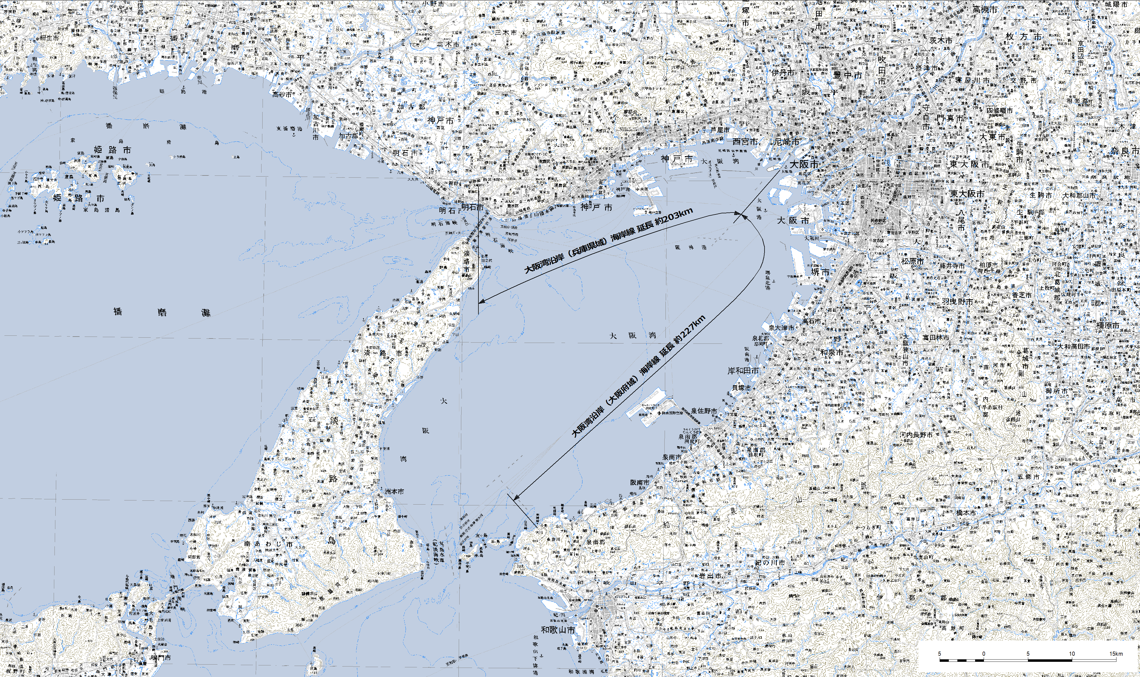

図1.1.1 計画対象範囲
・この地図は、国土地理院長の承認を得て、同院発行の数値地図200000（地図画像）及び数値地図25000（地図画像）を複製したものである。（承認番号 平27情複、第1119号）
・この地図をさらに複製する場合は、国土地理院の長の承認を得なければならない。

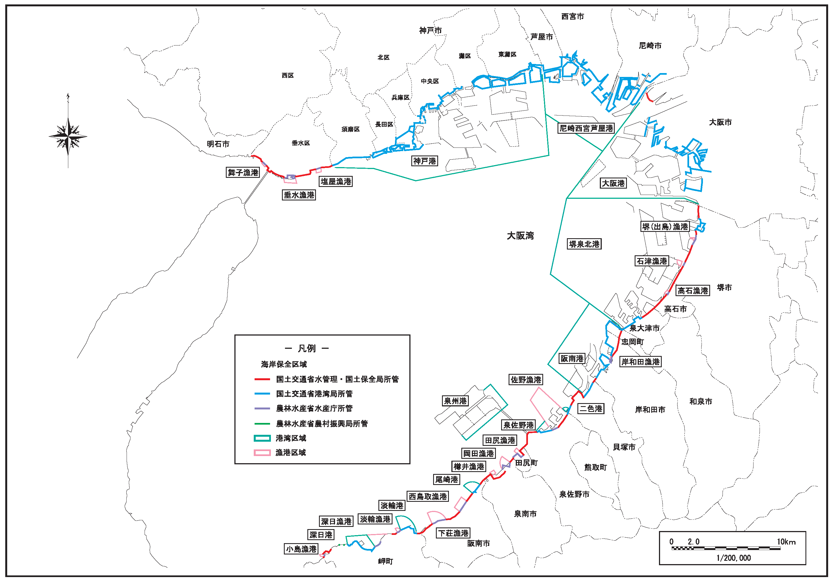

図1.1.2 海岸の管理区分

  - 海岸の現状

    - 自然的特性

- 気象・海象
大阪湾沿岸は、全般的に瀬戸内型の気候に区分され、年平均気温約17℃、年間平均降水量約1,300mmの温暖で穏やかな気候であるが、夏季から秋季にかけて台風の経路となり、高潮・波浪の影響を受けることもある。
沿岸は、長径58km、短径26kmの楕円状をした大阪湾の北側から東側を取り囲んでおり、常時の風波は小さい。
潮流は、下げ潮時には明石海峡から大阪湾に流入し湾全体に広がり、主流は淡路島沿いに友ヶ島水道に向かう。上げ潮時にはほぼ逆の流れとなる。恒流については、明石海峡東側の沖の瀬を中心とする時計回りの循環流が特徴となっている。
大阪湾沿岸の潮位は次に示すとおりであり、海面水位は上昇傾向にある。

表1.1.1 大阪湾沿岸の潮位
海岸 | 既往最高潮位  H.H.W.L | 朔望平均満潮位  H.W.L | 朔望平均干潮位  L.W.L | 潮位差  H.W.L－L.W.L
神戸港 | T.P.＋2.33 m | T.P.＋0.88 m | T.P.－0.65 m | 1.53 m
尼崎西宮芦屋港  (尼崎) | T.P.＋3.53 m | T.P.＋0.87 m | T.P.－0.72 m | 1.59 m
尼崎西宮芦屋港  (西宮) | T.P.＋3.24 m | T.P.＋0.93 m | T.P.－0.67 m | 1.60 m
大阪港 | T.P.＋3.29 m | T.P.＋0.89 m | T.P.－0.69 m | 1.58 m
淡輪港 | T.P.＋1.97 m | T.P.＋0.82 m | T.P.－0.76 m | 1.58 m
（出典：神戸港・大阪港・淡輪港：「気象庁」潮位観測値、2019年～2023年の年平均潮位
尼崎西宮芦屋港（尼崎、西宮）「令和5年 港湾・海岸調査報告書」）
（出典：気象庁潮位観測資料）
図1.1.3 平均海面の水位の推移
- 地形・地質
大阪湾の海岸線は、もともとは海峡部を除けば単調で大部分は砂浜であったが、湾奥部については埋立てにより入り組んだ複雑な形状となっている。
兵庫県域の平野部は、瀬戸内海に流れる河川からの流入土砂による堆積と六甲隆起運動の複合効果により、海岸線に平行した海岸平野が形成されているが、六甲山系が迫っており、幅は狭い。大阪府域の平野部は、淀川、大和川の三角州が発達したもので、内陸部まで広がっている。
海域は、水深60m以浅の海域が多く、水深10～20mの平坦面が発達している。大部分の範囲は水深30m以下と浅く、海底勾配もなだらかであるが、北西部は30～60mと徐々に深くなりながら明石海峡に、南部は同様に深くなりながら紀淡海峡につながっている。
沿岸域のほとんどは沖積層によって覆われているが、沿岸南部の一部には段丘層がみられる。また、東播海岸につながる沿岸西端部は明石層群が主体となっているが、形成年次が古く、波の侵食を受けやすくなっている。

- 流入河川
大阪湾沿岸では、府県境となる一級河川中島川の他、兵庫県域では一級河川旧左門殿川と30の二級河川が、大阪府域では、淀川、神崎川、大和川、安治川、尻無川、木津川の一級河川と大和川以南で18の二級河川が流入している。
兵庫県域、大阪府域とも、二級河川は急勾配河川で流域も小さい。

- 水質
大阪湾は臨海部に工業地帯が発達し、背後地に人口集中地帯を抱えているため、流入河川の汚濁負荷が大きい。しかも、外洋との水交換効率の悪い閉鎖性水域であることから、富栄養化状態となっており、赤潮の発生も見られる。
環境基準の指定状況を表1.1.2に示す。大阪湾奥部にあたる神戸市中央区から貝塚市にかけての沿岸部が海域Ｃ類型、神戸市中央区から尼崎市の沖合と貝塚市沖合が海域Ｂ類型、神戸市垂水区・須磨区から神戸市中央区の沖合と湾央部、貝塚市沖合から湾南部にかけてが海域Ａ類型となっている。
そのため、昭和55年に始まる水質総量規制制度のもとで、工場・事業場の排出規制や下水道整備をはじめとする生活排水の適正処理などを通じて、大阪湾に流入するCOD汚濁負荷量を削減する取り組みが行われているが、比較的基準の緩い湾奥部を除き、環境基準の達成は依然厳しい状況にある。この原因は、生活排水や事業場排水などによる流入負荷量が大きいことや、窒素、りんなどの栄養塩類の増加に伴い植物プランクトンが増殖するためであると考えられている。
表1.1.2 海域別環境基準
海域 | COD (mg/L)
Ａ | ２
Ｂ | ３
Ｃ | ８
（出典：「兵庫県環境白書」平成30年度版、「大阪府環境白書」2019年版）

一方、大阪湾に流入する河川の水質は生活排水対策等の進捗により改善が進み、BODについては兵庫県域の全ての河川で環境基準を達成しているが、大阪府域では、一部未達成の河川がある。

- 生物相
植生については、兵庫県域の内陸部では、保護の対象となる特定植物群落が見られるが、沿岸域は全区間に渡って市街地で、港湾施設、工業地帯、人口集中地区が連続するため、自然植生度は低いが、貴重な植生としては、神戸市垂水区、須磨区や西宮市にコウボウシバ、コウボウムギ、ハマゴウ、ハマヒルガオ、オカヒジキ等が見られる他、垂水区の海神社にウバメガシ群落が存在する。
大阪府域では、岬町の一部で自然植生に近い植生が見られる。貴重な植生としては、貝塚市の近木川河口のイセウキヤガラ、男里川河口干潟のハマサジ、ハママツナ、ハマゴウ、箱作海岸のヒトモトススキ、ハマヒルガオ、淡輪海岸のハマダイコン、オオバツルグミ、ハマウド、マルバシャリンバイ、アゼトウチが挙げられる。（出典：「現存植生図」、「第5・6・7回自然環境保全基礎調査」環境庁）
鳥類については、兵庫県域の浜甲子園干潟が国指定鳥獣保護区・特別保護地区に指定されており、サギ科、カモ科、チドリ科、シギ科、カモメ科などの多くの野鳥が飛来する。（出典：「平成26年度 甲子園浜野鳥情報」、「浜甲子園の野鳥調査報告書（平成12年1月）」西宮市）
大阪府域の男里川河口鳥獣保護区、南港や泉大津の埋立地では、チドリ科、シギ科などが見られ、探鳥地として著名である。また、南港には野鳥園が開設されており、鳥類の貴重な渡来地として管理されている。泉南地域の自然海岸にはクロサギが少数生息している。
底生生物は、湾奥部では種類が少なく、ある程度汚濁した海域を好む種類の環形動物が優占している。湾の西側や南側の海域では、湾奥部での優占種はほとんどみられず、軟体動物や節足動物など比較的多くの種が分布しており、大阪湾の中でも多様な生物が生息する海域となっている。
大阪湾の主な魚類は、マイワシやカタクチイワシ、イカナゴ、マアジ、カレイ類などである。兵庫県の垂水海岸や大阪府の泉州海岸の沖合は一部魚類の産卵場となっており、これらの種にとって大切な海域である。

- 藻場・干潟
稚魚の成育場所などとして重要な藻場は、大阪湾奥部では確認されていない。
兵庫県域では、沿岸西端の垂水海岸において、アラメ、ワカメなどの藻場が見られるが、それ以外では確認されていない。なお、須磨沖や神戸空港島では、藻場等の再生・増殖に向けた取り組みが行われている。
大阪府域では、二色の浜、男里川河口、尾崎から箱作、淡輪、長崎、観音崎、豊国崎、明神崎の各海岸で、アマモ、アオサ、ワカメ、テングサ、ガラモ、カジメなどの藻場が確認されており、関西国際空港島では、緩傾斜護岸の採用による藻場造成による漁場づくりが進められている。
干潟は、兵庫県域では鳴尾川河口部（浜甲子園鳥獣保護区特別保護地区）等、大阪府域には男里川河口部等にあり、淀川河口、阪南２区、堺２区沖に人工干潟がある。

- 国立公園、鳥獣保護区等の指定状況
兵庫県域では、海岸部は含まれないが、背後地の六甲山系の一帯が、「自然公園法」に基づく「瀬戸内海国立公園（六甲地域）」の特別地域に指定され、その一部が特別保護地区に指定されている。また、「鳥獣保護及狩猟ニ関スル法律」により、浜甲子園干潟が国指定鳥獣保護区に、夙川河口、山が県指定鳥獣保護区に指定されている。
その他、「環境の保全と創造に関する条例」に基づき、残された貴重な自然環境を保全し、市街地周辺などに良好な自然環境を確保するために、神戸市内の六甲山麓部等が特別緑地保全地区に指定されている。
また、大阪府域では、岬町には貴重な自然海岸が残されており、瀬戸内海環境保全特別措置法に基づく「大阪府自然海浜保全地区条例」により、長松、小島が自然海浜保全地区に指定されている。また、「鳥獣保護及狩猟ニ関スル法律」により、男里川河口が府指定鳥獣保護区に指定されている。

- 海岸景観
兵庫県域では、尼崎市を除く全域で六甲山系が風致地区に指定されている。また、垂水海岸から須磨海岸にかけては、沿岸域が風致地区に指定されている。市街地をはさんで、海域とこれら風致地区の緑が織りなす風景が沿岸域の景観的な特徴となっている。
沿岸西端の垂水海岸、須磨海岸では海浜の広がる開放的な景観、長田海岸、兵庫海岸では工業地帯を背景とした港湾景観、中央区から六甲アイランドにかけては観光都市神戸の顔とも言える港の景観、空の玄関口であるポートアイランド沖の神戸空港の海上景観、芦屋市、西宮市、尼崎市では海浜の広がる開放的な景観のほか、生活空間と隣接した親水性のある海岸景観を呈しているなど、地域毎に個性のある海岸景観が見られる。
大阪府域では、大阪市から貝塚市にかけては、臨海工業地帯を背景とした港湾景観が続くが、埋立地の一部では親水性の高い海岸が整備されている。貝塚市より南では海浜が多くなり、二色の浜の海浜、りんくうタウンのマーブルビーチのような人工海岸や、岬町の長松自然海浜保全地区、小島自然海浜保全地区のような自然海岸も見られるようになる。

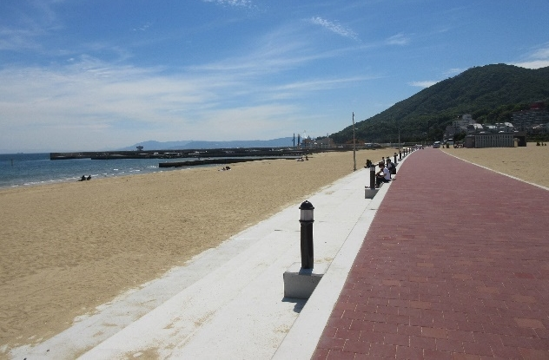
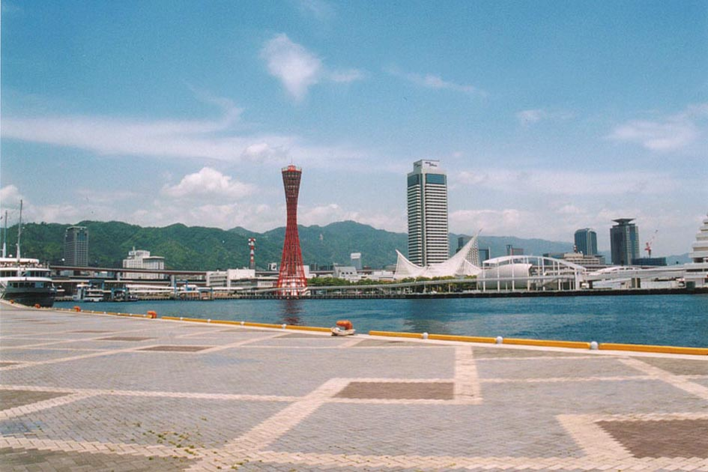
須磨海岸 メリケンパーク
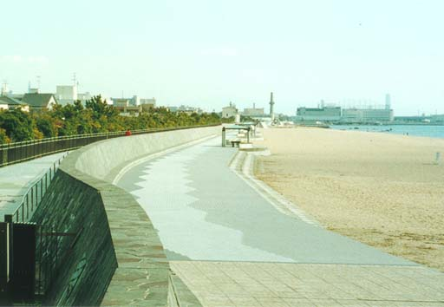
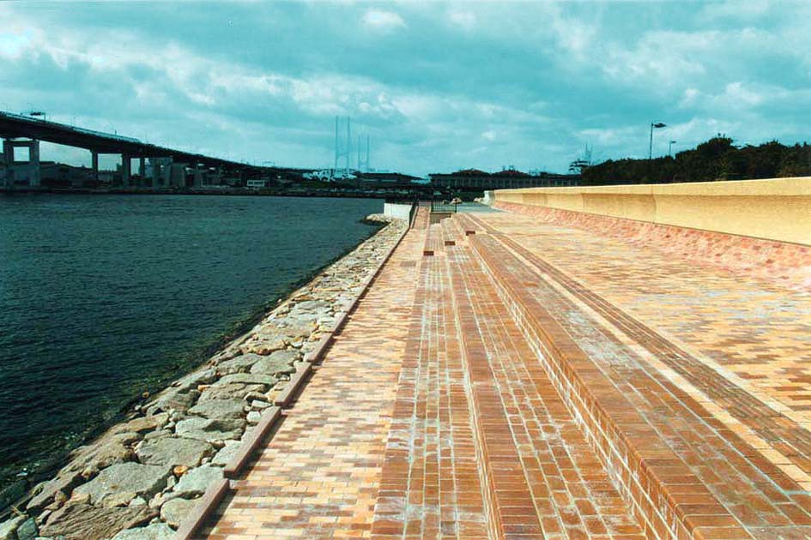

芦屋浜 甲子園浜
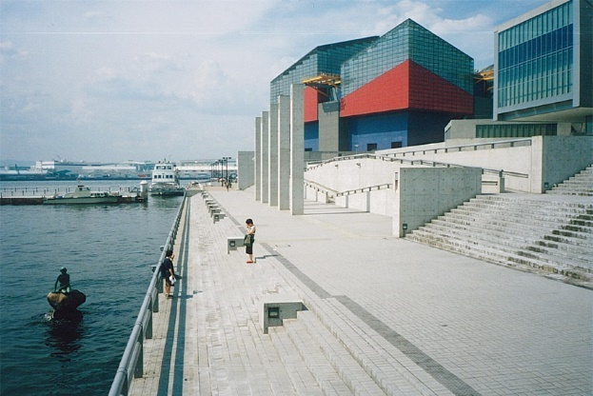
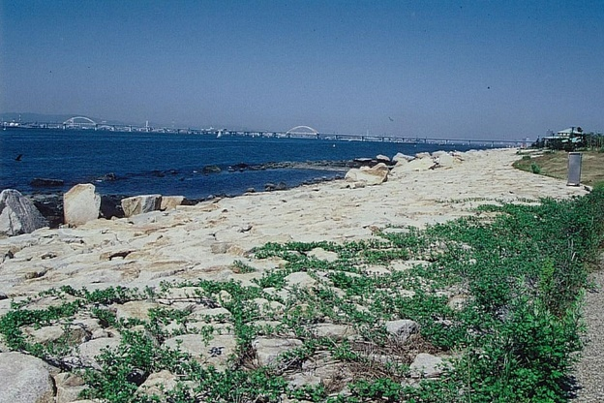
舞洲緑道 マーメイド広場
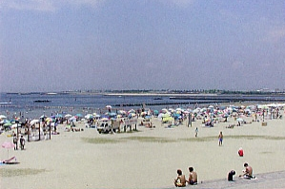
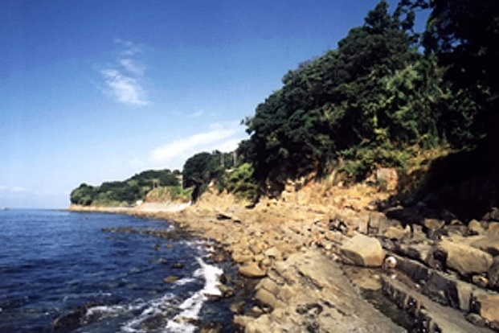

二色の浜 小島自然海浜保全地区

写真1.1.1 代表的な海岸景観

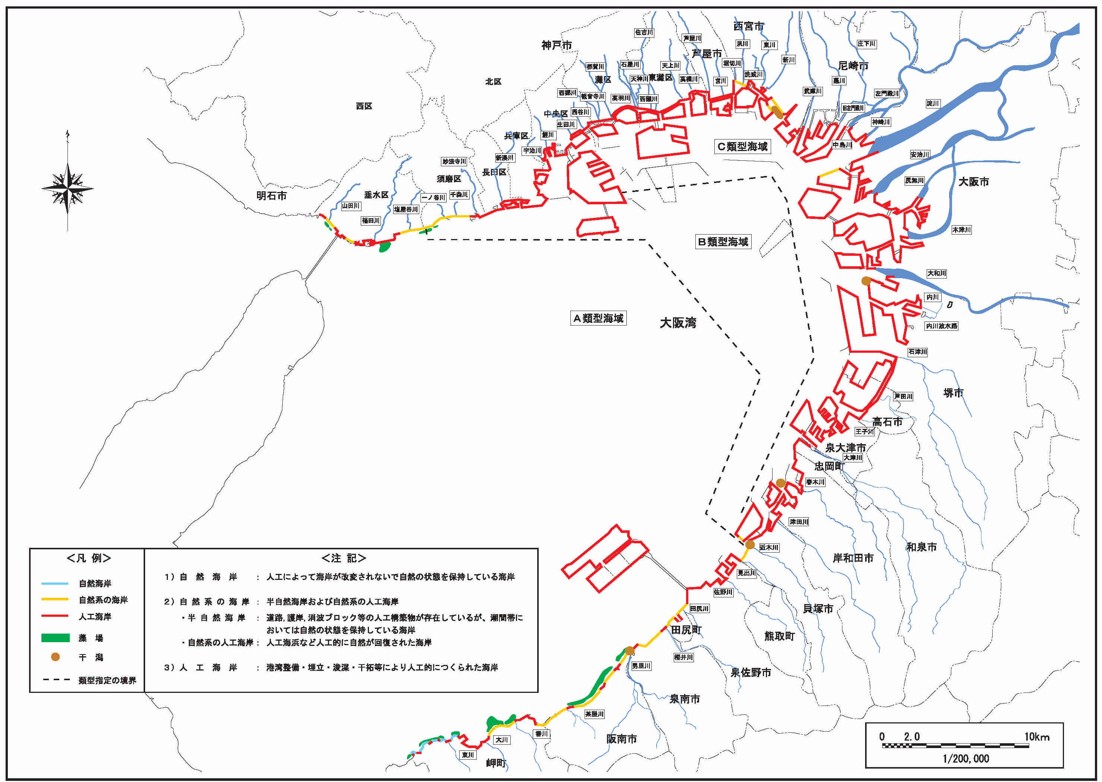

図1.1.4 自然特性図

    - 社会的特性

- 人口
兵庫県域を形成する４市（神戸市、芦屋市、西宮市、尼崎市）の人口は約252万人である（令和6年現在）。阪神・淡路大震災の被害が大きかった地域では、平成７年に一時人口が減少しているが、その後、増加に転じ、現在はほぼ横ばいで推移している。（出典：「兵庫県推計人口」）
大阪府域を形成する12市町（大阪市、堺市、高石市、泉大津市、忠岡町、岸和田市、貝塚市、泉佐野市、泉南市、阪南市、田尻町、岬町）の人口は約422万人（令和5年現在）で、全体としてはほぼ横這い状態にある。（出典：「大阪府統計年鑑」）

- 産業
大阪湾沿岸の市町における産業の状況は、製造業や卸売・小売・飲食業、サービス業などが中心となっている。
兵庫県域の４市における従業者総数約106万人のうち、産業別就業者割合は、第一次産業0.6％、第二次産業19.3％、第三次産業76.3％であり、第三次産業従業者の占める割合が高く、第一次産業従業者が極めて少ない（令和2年現在）。（出典：「兵庫県統計書」）
大阪府域の12市町における従業者総数約222万人のうち、産業別就業者割合は、第一次産業0.4％、第二次産業21.5％、第三次産業78.1％であり、兵庫県域同様、第一次産業従業者が少なく、第三次産業従業者の占める割合が高い（令和2年現在）。（出典：「大阪府統計年鑑」）

- 漁業
大阪湾の主な漁獲種は、シラス、イカナゴ、マイワシ、カタクチイワシであり、このほかにはマアジ、カレイ類、タコ類などが多い。
兵庫県域の漁港は、西端に舞子漁港、垂水漁港、塩屋漁港の３港で、ワカメ、テングサなどの海藻類、アサリ、アワビなどの貝類、タコ、ウニなどに関する漁業権が設定されている。
大阪府域の漁港は、堺(出島)漁港、石津漁港、高石漁港、岸和田漁港、佐野漁港、田尻漁港、岡田漁港、樽井漁港、西鳥取漁港、下荘漁港、淡輪漁港、深日漁港、小島漁港の13港で、南部の泉佐野市から岬町にかけて、ワカメなどの海藻類、サザエなどの貝類、築いそ、桝網に関する漁業権が設定されており、また、ノリ、ワカメ、コンブ、カキ、ハマチ、タイの養殖に関する漁業権が設定されている。

- 港湾物流
神戸港、大阪港、堺泉北港は日本を代表する貿易港で、近畿圏の港湾物流の中心となっている。
年間の総取扱貨物量は、神戸港9,163万トン、大阪港8,557万トン、堺泉北港5,953万トンである。そのうち、外貿貨物量の割合は、神戸港が57％、大阪港が40％、堺泉北港が37％である（令和4年現在）。
神戸港の外貿貨物量は、港湾施設が阪神・淡路大震災で大きな被害を受けた平成７年に大きく落ち込んだが、震災後４年を経過した平成11年には震災前の８割程度まで回復し、現在は輸出入共に貿易額は震災前（平成6年）を上回っている。（出典：「兵庫県港湾統計年報」「大阪府統計年鑑」）

- 土地利用
大阪湾沿岸は、関西における主要な都市軸を形成しており、岬町の一部を除いて都市計画区域となっており、内陸部から臨海部に向けて住居系複合市街地、住工と流通の混在地、流通・工業地の帯状の層構造で形成されている。高度成長期までに形成された旧来の臨海部では、産業の構造転換を背景に、工業地約7,000haのうちの約1,180ha（平成５年調査）の低・未利用地の発生とともに、工場等の規模縮小、移転などによる土地利用の見直し検討が進められた。また大阪湾では、早くは大正時代末期から、産業の工業化に伴う埋立が行われ、昭和40年代後半以降の大規模埋立地においては水際部分を港湾物流・工業系土地利用に占められる開発が進められており、臨海部の水際空間は港湾物流機能や産業機能を中心に利用され、人々が憩い・楽しむ海岸はわずかとなり、一般市民にとって近寄りがたい空間となっている。
しかしその一方、余暇時間増大に伴うレクリエーション施設の拡充要請や自然環境の保全や回復に関する意識向上等の社会背景を受けて、神戸市では港湾施設と商業施設が一体となった親水性豊かな商業拠点であるハーバーランド、芦屋・西宮・尼崎市ではマリーナや緑地が一体となった親水性のあるまちづくり、尼崎21世紀の森構想に基づく地域が育てる森の創出として「尼崎の森中央緑地」の形成、大阪市の一部ではスポーツ・レクリエーション機能の展開や水と緑の豊かな都市環境の創出、堺市や泉佐野市などでは海辺の豊かな環境形成と合わせたまちづくり等、埋立部の一部では、魅力ある都市エリアの拡大も進められている。また、荒磯や潮だまりを整備し、生き物とふれあいのできる矢倉緑地が整備され、現在は堺泉北港における人工干潟、「共生の森」づくりといった多様な生物の生息空間の整備が進められている。
このように、拠点的に都市機能を導入していく中で、人々の憩える水と緑の豊かな環境を創出することにより、ベイエリアを再生していく動きが見られる。

- 交通網
兵庫県域における交通網は、既成市街地が東西に長く、阪神臨海地帯と東播地域を連担する構造になっていることから、東西方向を軸として形成されてきた。
主な鉄道網としては、JR東海道・山陽本線、JR山陽新幹線、阪急電鉄神戸線、阪神電鉄本線、山陽電鉄本線等がある。また、道路網としては、高速道路では、阪神高速道路神戸線、阪神高速道路湾岸線が、一般国道では、国道２号、43号が軸を形成している。垂水区と淡路島の間に明石海峡大橋が架橋され、神戸淡路鳴門自動車道により四国と直結されている。
大阪府域における交通網は、南北方向に発達している。
主な鉄道網としては、JR阪和線、南海電鉄南海線、南海電鉄高野線等がある。また、道路網としては、高速道路では、近畿自動車道松原那智勝浦線（阪和自動車道）、阪神高速道路湾岸線、一般国道では国道26号が軸を形成している。
海上交通としては、瀬戸内海航路の内航フィーダー網やフェリー網の接点として効率的な海上輸送のネットワークが形成されている。また、神戸港や大阪港には、北米航路、欧州航路、オセアニア航路、東南アジア航路、中国航路など世界の港を結ぶ定期航路の船が寄港している。
航空路は、関西国際空港、大阪国際空港や神戸空港を通じて、国内外の航空路と結びついており、大阪湾沿岸全域で交通の要衝としての役割を担っている。

- レクリエーション施設
大阪湾沿岸におけるレクリエーション施設は、海づり公園、マリーナ、海浜公園、海水浴場など多岐に渡り、広く分布している。
海水浴場は、兵庫県域には須磨海水浴場とアジュール舞子海水浴場の２箇所が西側に位置しており、年間約42万人（令和元年）の利用がある。大阪府域には、二色の浜海水浴場、りんくう南浜海水浴場、箱作海水浴場、淡輪海水浴場の４箇所が点在しており、年間約28万人（令和元年）の利用がある。
海づり公園は、兵庫県域には神戸市立須磨海づり公園及び平磯海づり公園、尼崎市立魚つり公園があり、鳴尾浜臨海公園内にも海づり広場が設けられている。大阪府域には南港魚釣り園護岸、岬町海釣り公園とっとパーク小島がある。
マリーナは、兵庫県域には神戸市立須磨ヨットハーバー、新西宮ヨットハーバー、兵庫県立海洋体育館などがある。大阪府域には大阪北港マリーナ、泉大津マリーナ、いずみさの関空マリーナ、淡輪ヨットハーバーなどがある。
臨海部の公園は、兵庫県域では須磨浦公園、県立甲子園浜海浜公園、鳴尾浜臨海公園などが整備され、大阪府域にはコスモスクエア海浜緑地、舞洲緑地などの臨港緑地の他、二色の浜公園、せんなん里海公園など４つの府営公園がある。
また、神戸市の沿岸域にはマリンピア神戸やハーバーランド、大阪市の沿岸域には天保山ハーバービレッジや舞洲スポーツアイランド、ユニバーサルシティなど、商業・サービス・スポーツ・レジャー施設が複合立地した、大規模なレクリエーション施設が整備されている。

- 歴史・文化財
関西は、悠久の歴史に育まれた多彩な風土を誇り、鎌倉時代や江戸時代には政治機能の一部が関東に移ったものの、近代まで政治・経済・文化の中心的な機能を担ってきたことに加え、わが国の歴史の節目において重要な役割を果たしてきている。
縄文時代及び弥生時代から浜堤上に集落が発展し、漁労を営みながら瀬戸内交易を担っていた。また、弥生時代の蛸壺漁、製塩などは瀬戸内の中心的位置を占めていた。
古代になり政治の中心は、主として飛鳥・奈良地域にあったが、内陸部に位置していたことから、西日本各地の治世や中国や朝鮮の国々と交流のため、海に面した難波宮が造営され、「難波津」はわが国きっての国際港として繁栄した。
また、神戸港も「」「大輪田の泊」と呼ばれ、平安時代には「経ヶ島」が築造されるなど、中国や朝鮮の国々と交流の拠点となっていた。
中世には、堺が世界に向けた貿易自治都市として発展し、国内外の交易ネットワークが大阪湾を中心に完成していった。
近世には、全国の情報・物産ネットワークの拠点として、「天下の台所」大阪への、商業・取引機能の集約が進み、安治川の河川港と大阪市内を結ぶ運河網による舟運が発達した。当時は、「天下の貨、七分は浪華にあり、浪華の貨、七分は船中にあり」といわれ、海路を軸とした全国最大の物資の集積地であった。
また、神戸港も「兵庫の津」として、鎖国政策下の国内交通の要衝として重要な役割を果たしてきた。
近代には、慶応3年（1868年）に神戸港が開港され、最新鋭の設備を有するわが国を代表する国際貿易港として発展した。同じく大阪港も慶応3年に開港されたのち、オランダ人デ・レーケの起案により明治30年（1897年）に修築工事が着手され、これを礎として現在の姿に至っている。また、堺旧港では開国政策で増加した船舶の標識として、港の近代化を願う住民達の出資により日本最古の洋式木造燈台（現：国指定史跡旧堺燈台、以下「旧堺燈台」と記述）が建設され、以来、大阪湾近代化のシンボルとなってきた。
第二次大戦後の大阪湾沿岸域は、阪神工業地帯として加工貿易政策と重化学工業化の促進により日本の工業発展の主役となるとともに、さらなる人口・資産の集積を促してきた。
かつては、百人一首や源氏物語など文学作品の中で、美しく情緒豊かな海岸として表現され、人々に愛されてきた海岸も、このような歴史的経緯や港湾、都市の発展の過程で、埋立が進められ、沿岸域の土地利用が変化してきたため、沿岸域の歴史・文化財のストックは相対的に内陸部へと移り、現在の海岸線においては西宮市の西宮砲台跡や堺市の旧堺燈台などがわずかに見られるに過ぎない。
しかし、源平一ノ谷の合戦の「越え」で有名な須磨海岸、万葉の昔から詠われてきた高師浜や「吹飯の濱」（万葉集）などの歌枕になっている岬町周辺の海岸は、歴史的な面影を残している。

- 祭・イベント
大阪湾沿岸では多くの祭・イベントが行われている。
兵庫県域の代表的な祭・イベントとしては、神戸まつり、西宮まつり、西宮浜マリンフェスタなどが挙げられる。
大阪府域の代表的な祭・イベントとしては、大阪港みなとまつり、堺大魚夜市、岸和田港まつり、阪南市、岬町のマリンフェスティバルなどが挙げられる。
その他、海の体験学習イベント、観光漁業として、マリンピア神戸魚の学校、田尻漁協・田尻海洋交流センター、岡田浦漁協による漁業体験なども開催されている。
- 関連計画
関連計画としては、近畿圏に係わる国土交通省など国の機関による計画や大阪府、兵庫県などの総合計画、神戸港、大阪港など港湾に関する計画などが挙げられる。
主な関連計画とプロジェクトを表1.1.3に整理した。

表1.1.3 主な関連計画・プロジェクト
関 連 計 画 | 国の計画
関 連 計 画 | 総合  計画  ・  地域  づくり | ・国土形成計画（全国計画）（令和５年７月閣議決定 国土交通省）  ・近畿圏広域地方計画（平成28年３月 国土交通省）  ・大阪湾港湾の基本構想～スマートベイの実現を目指して～  （平成27年12月 大阪湾港湾関連推進協議会）
関 連 計 画 | 防護 | ・国土強靭化基本計画（令和５年７月28日閣議決定 内閣官房）  ・第5次社会資本整備重点計画（令和３年５月 国土交通省）  ・インフラ長寿命化基本計画  （平成25年11月 インフラ老朽化対策の推進に関する関係省庁連絡会議）  ・国土交通省インフラ長寿命化計画（行動計画）(第二期)（令和6年4月 国土交通省）  ・インフラ長寿命化計画（行動計画） （令和3年3月 農林水産省）
関 連 計 画 | 環境 | ・瀬戸内海環境保全基本計画（令和４年２月 環境省）  ・水産基本計画（令和４年３月 水産庁）  ・大阪湾再生行動計画（第三期）（令和６年６月 大阪湾再生推進会議）
関 連 計 画 | 兵庫県域の計画 |  | 大阪府域の計画
関 連 計 画 | 総合  計画  ・  地域  づくり | ・兵庫県国土利用計画（第５次）  （平成29年3月）  ・ひょうごビジョン2050（2022年３月）  ・第３期兵庫県地域創生戦略2025-2029  （令和７年３月）  ・ひょうごインフラ整備プログラム  （令和6年4月）  ・関係市の総合計画 | 総合  計画  ・  地域  づくり | ・（第５次）大阪府国土利用計画  （平成29年3月）  ・将来ビジョン・大阪（平成20年12月）  ・第２期大阪府まち・ひと・しごと創生総合戦略（令和2年3月）  ・関係市町の総合計画
関 連 計 画 | 防護 | ・兵庫県地域防災計画  ・兵庫県強靱化計画（令和2年３月）  ・関係市の地域防災計画  ・南海トラフ地震・津波対策アクションプログラム（令和6年9月版）  ・津波防災インフラ整備計画  （令和2年７月）  ・ひょうごインフラ・メンテナンス10箇年計画（令和6年4月版）  ・兵庫県高潮対策10箇年計画  （令和2年６月） | 防護 | ・大阪府地域防災計画  ・大阪府強靭化地域計画（令和5年3月）  ・関係市町の地域防災計画  ・新・大阪府地震防災アクションプラン  （平成31年１月）  ・大阪府都市整備部地震防災アクションプログラム（平成27年３月）  ・大阪府都市基盤施設長寿命化計画  （平成27年３月）
関 連 計 画 | 環境 | ・瀬戸内海の環境の保全に関する兵庫県計画（令和5年11月）  ・第６次兵庫県環境基本計画  （令和7年3月）  ・ひょうご農林水産ビジョン2030  （令和3年3月） | 環境 | ・「豊かな大阪湾」保全・再生・創出プラン  （令和４年10月）  ・2030大阪府環境総合計画（令和３年３月）  ・新・大阪府豊かな海づくりプラン  （令和２年５月）  ・大阪ブルー・オーシャン・ビジョン実行計画（令和３年３月）
プロジェクト | 兵庫県域のプロジェクト |  | 大阪府域のプロジェクト
プロジェクト | ・大阪湾フェニックス計画  ・尼崎21世紀の森構想  ・21世紀の尼崎運河再生プロジェクト |  | ・大阪湾フェニックス計画  ・関西国際空港全体構想  ・堺市中心市街地活性化基本計画  ・堺臨海部再生・創造ビジョン  ・堺グランドデザイン2040
- 海岸への要請

＜兵庫県域＞
■防護
沿岸市の要請 | - 新たに整備が必要となった区間の事業推進（神戸市）  - 内水排除対策（神戸市）  - 親水性護岸の整備（西宮市、芦屋市）
県民の要請 | - 防護を優先しつつも、景観や水辺の生きものなど生態系に配慮し、自然のなぎさを復元できるような施設整備  - 耐震性の強化や津波の対応策
■環境
沿岸市の要請 | - 防護機能を確保しつつ、白砂青松のある海岸環境回復  （神戸市、西宮市、芦屋市）  - 水質改善、ヘドロ浚渫（西宮市）
県民の要請 | - 残された貴重な自然の調査や保護と環境の回復  - 海水の浄化対策→兵庫県栄養塩類管理計画に基づく工場や下水処理場からの栄養塩類供給の促進  - 白砂青松の景観づくり  - モラルの向上の啓発によるごみや落書きの対応  - 地域住民やボランティアの協力などを得る海岸の美化運動の推進  - 貴重な植生が見られる区域の立入禁止化  - 埋立や養浜によって失われた藻場の育成  - 広範囲を移動する鳥類への地域連携による保全対策の実施  - 自然が残る海岸の尊重と必要に応じた整備・管理の実施
■利用
沿岸市の要請 | - 車両の乗入れや、花火、ごみ対策（神戸市、西宮市）  - 快適で豊かな水辺・港湾空間の創出（西宮市、尼崎市）  - 海岸へのアクセス改善（西宮市）  - 放置艇の対応（西宮市、尼崎市）
県民の要請 | - 企業立地などによる海辺に近づけない空間の開放  - アクセス道路の整備  - 公園、遊歩道、トイレなど日常的な海岸利用に資する整備  - 眺望の確保  - 水上バイク、車両や花火の規制  - 放置艇の対応  - 海岸利用者のマナー向上

＜大阪府域＞
■防護
沿岸市町の要請 | - 海岸保全施設の整備・改善（大阪市、堺市、貝塚市、泉佐野市、田尻町、阪南市、岬町）  - 防災、救急活動のための海岸道路整備（阪南市）  - 背後地の防災空間の確保（泉佐野市、阪南市）
府民の要請 | - 防護を最優先しつつも、景観や水辺の生きものなど生態系に配慮し、自然のなぎさを復元できるような施設整備  - 耐震性のある護岸や堤防による海岸整備  - 災害時の迅速な避難のための情報提供や防災体制の整備、避難地の確保などソフト面の充実
■環境
沿岸市町の要請 | - 昔ながらの白砂青松のある海岸環境回復（阪南市）  - 身近に親しめる潤いと魅力ある海岸づくり（大阪市、堺市、泉大津市、貝塚市、阪南市）  - ごみなどの不法投棄に対する対策（大阪市、堺市、高石市、泉大津市、忠岡町、岸和田市、貝塚市、泉佐野市、田尻町、泉南市、阪南市、岬町）
府民の要請 | - 昔海辺で遊んだ楽しい思い出のなぎさを復活させ、将来の子供たちにも同じ感動や自然の恵みを与えることのできる海岸づくり  - 昔の大阪湾のような砂浜や人工磯、干潟の整備  - 現存の自然の保全  - 住民に優しく、魚や水生生物、環境にも優しい海岸整備  - 水の都大阪を諸外国から訪れる人達にも自慢できるような、海水の浄化対策や景観づくり  - 小・中学生を対象とした自然観察会の開催  - 大阪府沿岸域の汚いイメージの一新、モラルの向上の啓発によるごみや産業廃棄物などの不法投棄防止  - 地域住民やボランティアの協力などを得る海岸の美化運動の推進とボランティア参加の機会づくり  - 定期清掃活動の展開  海水の水質保全を目的とした河川、汚水排水浄化の啓発活動の展開
■利用
沿岸市町の要請 | - 自然観察・学習、地域イベントなど、自主活動のできる場づくり（堺市、阪南市、岬町）  - 海浜レクリエーション機能の導入による地域活性化の推進（堺市、高石市、泉佐野市、泉南市、阪南市、岬町）  - ウォーターフロント空間の創出（堺市、田尻町、阪南市）  - 漁業との連携による多様な交流、賑わいを創出する海岸づくり（堺市、高石市、泉佐野市、田尻町、阪南市）  - 海浜アクセスの改善（泉南市、阪南市）
府民の要請 | - 企業立地などによる海辺に近づけない空間の開放、海辺へのアクセス性の向上  - 汚損施設の撤去・改善および放置艇への対策  - 海辺の風景を楽しんだり、海水浴など海辺のレクリエーションや散策、自然観察など快適な環境で自然にふれあうことのできる海岸づくり  - 海岸を適正に利用していくうえで、利用者が環境へ悪影響を及ぼさないようなマナーや海岸利用のルールづくり
    - 海岸保全の現状

- 既往災害
ａ）風水害
大阪湾沿岸での過去の風水害の主な要因は台風である。とくに、台風が沿岸の西側を北東に進んだ場合や日本海側の陸地に近い場所を東進した場合の波浪や高潮による被害が大きい。
大きな被害をもたらした台風としては、昭和９年の室戸台風、昭和25年のジェーン台風、昭和36年の第２室戸台風、昭和39年の台風20号、平成30年の台風第21号などが挙げられ、いずれも高潮による被害を受けている。

ｂ）地震・津波災害
大阪湾沿岸では、宝永４年（1707年）、安政元年（1854年）、昭和21年（1946年）の南海地震などによる被害を受けた記録があるが、近年では大きな地震災害を経験していなかった。しかし、平成７年１月17日に発生した兵庫県南部地震（阪神・淡路大震災）により、未曾有の被害を受けている。震度７の地震は、死者行方不明者約6,400人、全壊家屋数約104,900棟の甚大な被害をもたらした。また、交通機関、ライフライン等も多大な被害を受けた。海岸保全施設についても、護岸の倒壊や背後地の水没、クラックや目地開き等による防潮機能障害など、兵庫県域を中心に壊滅的な被害が生じた。
津波は、古くは宝永４年や安政元年（嘉永７年）の南海地震による被害が古文書などに記されており、南海トラフを震源とする地震は100年から150年毎にくり返し発生し多大な地震・津波被害を引き起こしている。
安政元年（嘉永７年）の南海地震による津波の被害としては、大阪では木津川・安治川の河口から進入した津波による落橋や船舶被害、多数の水死者の記録がある。

- 海岸事業の変遷
大阪湾沿岸は、古来より経済活動の拠点として、また交通の要衝として発展するとともに、台風により大きな風水害を受けてきた地域である。
昭和９年の室戸台風で高潮、波浪の被害を受け、対策事業推進の気運が高まったものの、具体化せず、昭和25年のジェーン台風の被害の後、海岸事業が認可された。その後、昭和36年の第２室戸台風や昭和39年の20号台風、昭和40年の23号台風による被害などを経て、現在の高潮対策事業が進められてきた。
平成７年の阪神・淡路大震災で大きな被害を受けたが、耐震性を強化した復旧が進められ、災害復旧工事が完了している。
また、海洋性レクリエーションの普及と参加人口の増加に応えるため、沿岸では、ヨットハーバーやマリーナ、魚釣り公園、海浜公園等の整備が進められている。これらの海岸では、必要に応じて利用状況に配慮した海岸保全施設の整備が進められている。
平成17年度からは海岸保全施設の耐震・耐津波性能の調査を行い、必要な対策を進めてきた。東日本大震災のあとは、海岸保全施設の耐震・耐津波性能の再点検を行い防潮堤の沈下対策や粘り強い構造への補強などの津波対策を進めている。
平成30年台風第21号では、神戸、尼崎、西宮、大阪で既往最高潮位を記録するとともに、想定を超える高波の影響により一部堤内の浸水被害が発生した。このため兵庫県では、台風第21号での浸水地区については、再度災害防止の緊急対策を実施している。また、台風第21号で浸水していない地区においても、近年の台風などを踏まえた対策を計画的に進めている。

- 海岸保全施設の整備状況
大阪湾沿岸の海岸保全施設については、ほとんどの区間において一定の水準で整備が完了しているが、一部に未整備区間があり、気候変動による平均海面水位の上昇や台風の強大化等を考慮した場合には天端高が不足すること、また、老朽化等により整備が必要な区間、耐震・耐津波対策が必要な箇所がある。
阪神・淡路大震災で被災し、復旧した区間については、耐震性が強化されている。それ以外の区間については、背後地の状況等により、必要性を検討したうえで、耐震性を強化しているところである。

- 管理体制
大阪湾沿岸は、高潮や津波の被害から地域住民の生命や財産を守るため、海岸線に沿って海岸保全施設を設置している。
しかし、海岸の利用や交通の確保のため、一部を切り下げて陸閘を設けたり、内水排除のために排水樋門、水門を設けている箇所があり、高潮などの際に速やかに閉鎖することで、被害の発生を防いでいる。日常的な管理としては、海岸管理者の担当部局で巡視し、施設の点検、手入れを行っている。
地域の防災体制としては、大阪府、兵庫県及び関係市町において、地域防災計画が作成されており、防災活動体制の整備や広域防災体制の充実、防災意識の普及、災害ボランティアの支援体制の整備などに取り組んでいる。

- 美化活動
港湾区域等を除いた海域については国土交通省、海岸については大阪府、兵庫県及び関係市町が美化活動を行っている。
また、大阪府、兵庫県及び関係市町は市民参加の海岸美化活動の促進及び海岸愛護の普及と啓発を図っており、地域住民の協力を得て定期的に海岸清掃活動等を行っている。
代表的な美化活動としては「リフレッシュ瀬戸内」が毎年行われており、大阪湾沿岸を含む瀬戸内海沿岸各地の273ヶ所（平成29年度）での海浜等の清掃活動に50,606人のボランティアが参加している。
その他、毎年６月に多数の市民が参加して大阪湾沿岸のごみを回収する「大阪湾クリーン作戦」や二色の浜海岸美化運動等が実施されている。
さらに、大阪府域では、アドプト・シーサイド・プログラムに認定された地元ボランティア団体が主催となり、海岸清掃活動を実施している。

    - 大阪湾沿岸の特性総括

大阪湾沿岸と周辺沿岸の現況特性について比較した結果を表1.1.4に示した。
自然的特性、社会的特性をふまえるとともに、他の沿岸との比較から、大阪湾沿岸の特性を整理すると、次のようにまとめられる。

    - 古来から開けた経済活動の中心であるとともに、交通の要衝、港湾物流の拠点として、集積度の高い地域である。
    - 背後地に人口、資産の集中する市街地を有し、海岸の整備水準が高いが、近年の台風等を踏まえた整備が必要な箇所も残っている。また、阪神・淡路大震災後復旧された箇所以外では、耐震性の強化が必要な区間がある。
    - 気候変動による平均海面水位の上昇が顕在化してきており、将来の台風強大化等にも対応した海岸整備が必要である。
    - 近い将来発生が懸念される南海トラフ地震による津波に対して、ハード面・ソフト面からの総合的な津波対策が必要とされている。
    - 防災空間の確保や防災・救急活動のための道路整備など都市防災に係わる要請がある。
    - 防災に関しては、情報提供や地域と一体となった防災体制の確立など、ソフト面の充実も望まれている。
    - 人工海岸が多いが、沿岸南部に自然海岸が残っているほか、場所は限定されるものの、藻場、干潟があり貴重な自然環境が残っている。
    - 閉鎖性水域であり、外海に比べ湾奥部ほど水質が悪く、生物の生息環境も悪い。
    - 現在の自然環境の保全や白砂青松の海岸環境の回復への要請が強い。
    - 自然を感じさせる人工海浜、港の背後に広がる大都市、自然海岸など、海岸や背後地の状況は多様で、景観も変化に富んでいる。
    - 海水浴場、海づり公園やマリーナなど、さまざまな海洋性レクリエーション施設が整備されている。
    - 海岸利用に配慮した整備を望む一方で、生活環境への影響や利用マナーの低下を懸念する声が出ている。

① 集積度の高い大都市圏を背後に持ち、国内有数の港湾を有している。
② 海岸保全施設は概成しているが、近年の台風等を踏まえた整備、老朽化の対応及び耐震性の向上など再整備の必要な箇所が残っている。
③ 防災に関する住民の意識は高く、より安全な施設整備、管理体制の充実への要請が強い。
④ 南海トラフ地震を見据えた、総合的な津波対策が求められている。
⑤ 大半が人工海岸であるが、一部に海浜や自然海岸もあり、多様な表情を有している。
⑥ 景観も含めた環境の保全、回復への要請が強い。
⑦ 海岸利用への要請が強い一方で、生活環境との調和や利用マナーの向上が求められている。

表1.1.4 大阪湾沿岸と周辺沿岸の現況特性比較（１/２）
区 分 |  | 播磨沿岸部 | 淡路沿岸部 | 大阪湾沿岸部 | 備 考
基本  諸元 | 海岸線延長  陸域面積  陸域人口 | 283km  1,194.0km²  140万人 | 216km  595.7km²  13万人 | 430km  1,444.0km²  680万人 | 陸域面積(R2.7月1日現在)、人口(兵庫県域R2、大阪府域R1)は海に面した市町を対象
自 然 的 特 性 | 気象 | - 瀬戸内気候区に位置し年間降水量1,000mm～1,600mmの範囲にある温暖少雨の地域 |  |  | 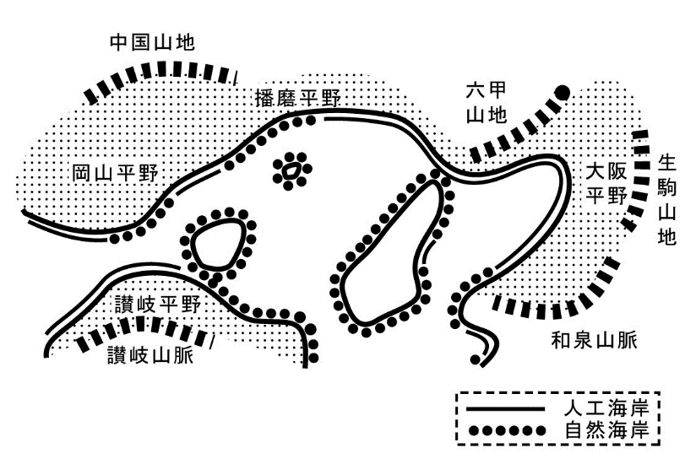
自 然 的 特 性 | 波浪 | - 波浪は静穏  - 異常時（50 年確率）の波高は、西播磨臨海で2.0～6.0m、姫路臨海以東で2.3～5.5m、家島諸島で1.6～5.6m（波向は家島諸島で北寄り、その他は南寄り） | - 西海岸：冬季季節風により最大2.0m程度の波浪が発生。台風時による波浪は最大3.0m。  - 東海岸：冬季季節風時による波浪は小さい。台風により大阪湾で発生した風波と紀淡海峡から侵入するうねりの重ね合わせで最大3.5m程度の波浪が発生。 | - 波浪は静穏  (波高0.5m未満の出現頻度は84％～94％)  - 異常時の波高は3.8m～4.7m  (波向は神戸港でSSW、尼西芦港でSW、大阪府域はW方向)  - 気候変動による波高の増大が見込まれる
自 然 的 特 性 | 潮位 | - 既往最高潮位はT.P.+2.54(高砂)  - 潮位差は小さく1.16m～1.62m | - 既往最高潮位はT.P.+2.1(江井)、T.P.+1.77(湊)、T.P.+1.76(由良)、T.P.+2.37(福良)、T.P.+3.15(沼島)  - 潮位差は小さく1.35m～1.83m | - 既往最高潮位はT.P.+2.33(神戸港)、T.P.+3.53(尼崎西宮芦屋港(尼崎))、T.P.+3.23(尼崎西宮芦屋港(西宮))、T.P.+3.29(大阪港)、T.P.+1.97(淡輪港)  - 潮位差は小さく1.52m～1.60m  - 気候変動による平均海面水位の上昇や潮位偏差の増大が見込まれる
自 然 的 特 性 | 地勢 | - 播磨平野～岡山平野が播磨灘を囲み空間的な広がりを形成 | - 北部･中部･南部にそれぞれ山地が点在し、中部の海岸沿いに平地が開けている。 | - 兵庫県域は、背後に六甲山がせまっており、明石海峡付近では平野部がやや遮断された形態となっている。  - 大阪府域は、大阪平野を中心に空間的な広がりを形成。南部は海峡に向け、和泉山脈がせまっている。
自 然 的 特 性 | 水質 | - Ｃ類型の指定海域は環境基準を達成しているが、Ａ、Ｂ類型海域では達成状況が悪い。 | - 淡路近海の水域類型は基本的にＡ類型であり、環境基準の達成状況も良く、水質は良好である。 | - 湾奥部からＣ、Ｂ、Ａ類型に指定されており、Ａ、Ｂ類型海域の環境基準の達成状況が悪い。  - 湾奥部ほど水質が悪く、COD濃度が高く、透明度が低い状態にある。
自 然 的 特 性 | 生物生態系 | - 沿岸西部は自然海岸であり、藻場、干潟も多く分布しており、多様な生物が生息している。  - 沿岸には数箇所、自然植生が残っており、多くの貴重な植物が見られる。 | - 自然海岸が多数残されており、多様な生物が生息している。  - 藻場はほぼ全域に分布しているが、減少傾向にある。干潟は３箇所分布している。  - 沿岸には数箇所、自然植生が残っており、特に南部において、貴重な植物が数多く見られる。 | - 湾奥部は生物多様性に欠けるが、湾南部には自然海岸があり、多様な生物が生息している。  - 藻場は湾西部、南部に見られ、干潟は河口部に３箇所と人工干潟２箇所がある。  - 自然植生度は低いが、沿岸南部の一部で自然植生に近い植生が見られる。
自 然 的 特 性 | 国立公園・鳥獣保護区等の指定状況 | - 広範囲にわたって瀬戸内海国立公園に指定されている。  - 仁寿山・家島(姫路市)、相生市日ノ浦、赤穂市坂越地区が鳥獣保護区に指定されている。 | - 鳴門海峡が瀬戸内海国立公園に指定されている。  - 紀淡海峡が瀬戸内海国立公園に指定されている。  - 保護水面に指定されている箇所が３箇所存在する（五色、西淡、南淡）。  - 自然海浜保全地区に指定されている海浜が３箇所存在する(久留麻、安乎、厚浜)。 | - 兵庫県域では、尼崎西宮芦屋港の浜甲子園地区が鳥獣保護区域に指定されている。また、西宮地区夙川河口部が鳥獣保護区に指定されている。大阪府域では男里川河口部が鳥獣保護区に指定されている。  - 大阪府域では、自然海浜保全地区に指定されている海浜が２箇所存在する(長松、小島)。
社 会 的 特 性 | 水域利用  の状況 | - 海域利用は漁業を中心としており、大阪湾と比較すると海域利用の輻輳度は低い。  - 明石海峡が海上交通安全法に基づく航路に指定されている。  - 主要漁場(鹿ノ瀬)が広く分布している。  - 明石海峡から備讃瀬戸に向かう航路が海上交通の中心  (大阪湾に比べて航路が明確) | - 西側、東側、南側で、播磨灘、大阪湾、紀伊水道のそれぞれ特色のある利用形態となっている。  - 西側と南側は一部に航路があるが、漁場が広く分布し、東側は明石への対岸航路とともに、漁場も広がっている。  - 沿岸周辺は良好な漁場となっていることから、全体的にみれば水域の利用は漁業活動を中心としている。 | - 大阪湾全体が海上交通と漁業の場であり、輻輳度は非常に高い。特に沿岸部は全体が小型船の航行海域になっている。 | 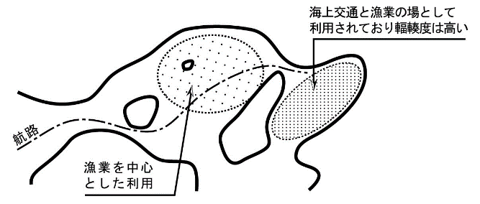
社 会 的 特 性 | レクリエーションの場としての利用状況 | - 海浜、海水浴場、公園・緑地、マリーナ、文化、歴史施設等、多様なレクリエーション施設があり、他地区と比較してバランスのとれた利用がなされている。  (多様なレクリエーション空間) | - 西側では海浜・海水浴場を中心とした自然環境を活かしたレクリエーションが主体、東側では公園・緑地やマリーナが分布する。  - 全体としてみると、自然環境型の海洋性レクリエーション空間となっている。 | - 公園・緑地・マリーナを主とした都市型レクリエーションとしての利用がなされている。一部、自然環境を活かしたレクリエーション利用もあるが、海浜・海水浴場の少ないのが特徴  - ただし大阪府域の南部では海浜・海水浴場を中心として、自然環境を活かしたレクリエーションが主になっている。 | 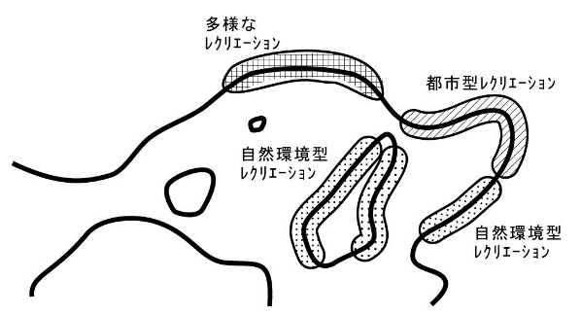
社 会 的 特 性 | 漁業活動 | - 漁船数、漁業就業者数、漁業経営体数とも大阪湾播磨灘全体の約４割を占め、漁業活動の中心となっている。 | - 漁船数、漁業就業者数、漁業経営体数とも大阪湾播磨灘全体の約４割を占め、播磨沿岸部とともに漁業活動の中心となっている。 | - 漁船数、漁業就業者数、漁業経営体数とも大阪湾播磨灘全体の約１割未満となっている。
表1.1.4 大阪湾沿岸と周辺沿岸の現況特性比較（２/２）
区 分 |  | 播磨沿岸部 | 淡路沿岸部 | 大阪湾沿岸部 | 備 考
社 会 的 特 性 | 土地利用  （臨海部  ～内陸部） | - 各平野部の中心都市を核とした市街地を形成(明石、加古川、高砂、姫路)  - 都市の間は農地、山地が大きな空間を占め、地方港湾、漁港、自然海岸を利用した市街地が点在している。 | - 内陸部は農地、山地が大きな空間を占めており、臨海部は地方港湾、漁港、市街地や集落が点在している。 | - 大阪を中心として、広域的市街地が連担。平野部は全て市街地となっている。 | 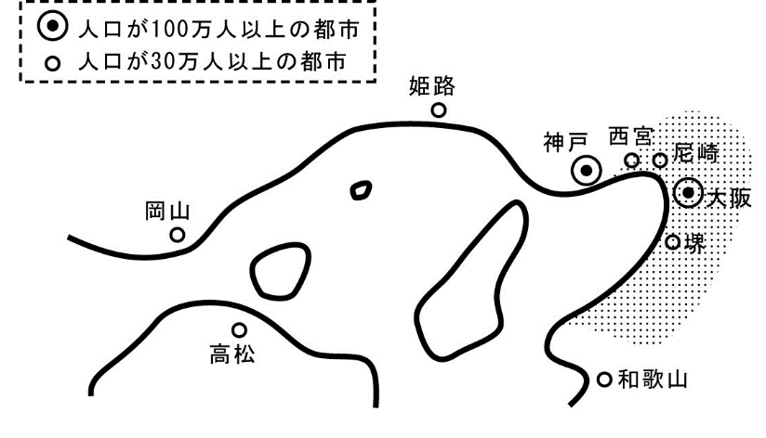
社 会 的 特 性 | 土地利用  （港湾） | - 工業用地が大半(７割)を占め、典型的な工業港として利用がなされている。  (港湾計画における土地利用より) | - 港湾は鉱産品と水産品が主たる品目であり、漁港的利用が中心である。 | - 物流･工業系の利用がなされている。一方で都市的利用がなされている。  (港湾計画における土地利用より)
社 会 的 特 性 | 産業 | - 第３次産業就業者の割合が高いものの、第２次産業就業者の割合は他の沿岸部に比較して大きな割合を示している。 | - 他の沿岸部に比較して第1次産業が活発であり、第２次産業、第３次産業就業者数は他の沿岸部と比較するとやや小さい。  (製造品出荷額、年間商品販売額とも播磨灘、淡路、大阪湾各沿岸部全体の１％に満たない。) | - 第３次産業就業者の占める割合が高く、都市型産業構造となっている。  - 第１次産業就業者の割合は各市町とも極めて少ない。 | 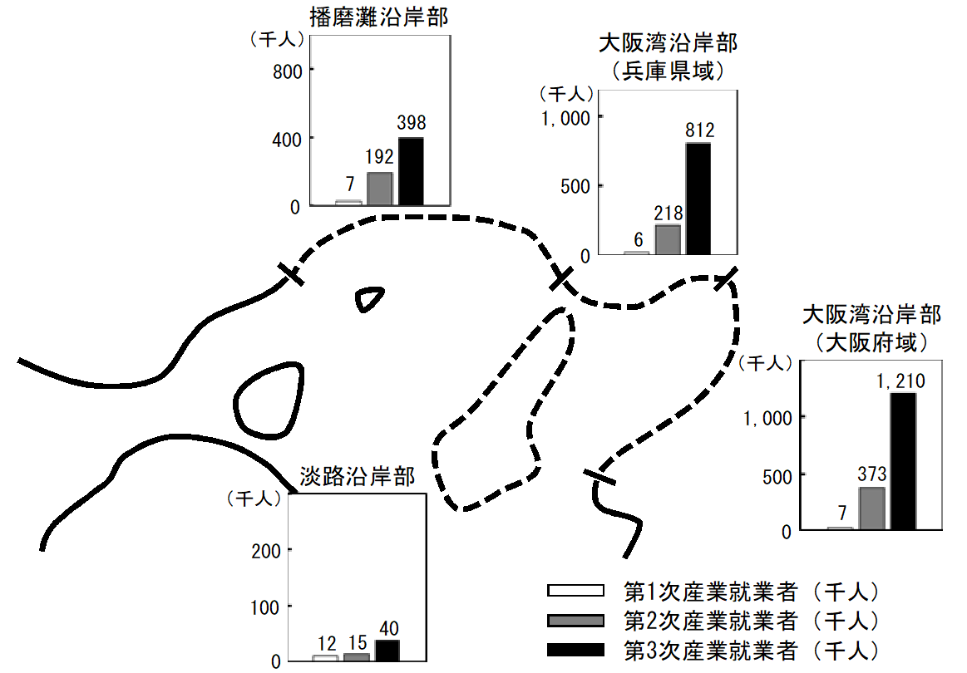
社 会 的 特 性 | 港湾利用の  状況 | - 播磨工業地帯を支える工業港として利用。  - 2018年の年間の貨物取扱量は、姫路港が約3,200万トン、東播磨港が約3,600万トンであるが、外貿貨物量の割合は、姫路港が62％、東播磨港が57％である。  - 近年の取扱貨物量推移では、外貿・内貿ともに減少傾向にある。 | - 港湾活動は砂・砂利の取扱いと漁業活動の支援が中心である。他の沿岸部に比べると港湾取扱貨物は少ない。 | - 近畿圏の港湾物流の中心  - 年間の貨物取扱量は、神戸港が約9,200万トン、大阪港が約8,600万トン、堺泉北港が約6,000万トンであるが、外貿貨物量の割合は神戸港が57％、大阪港が40％、堺泉北港が37％である。  - 神戸港の外貿貨物量は平成７年の阪神・淡路大震災で大きく落ち込んだが、現在は震災前を上回っている。 | 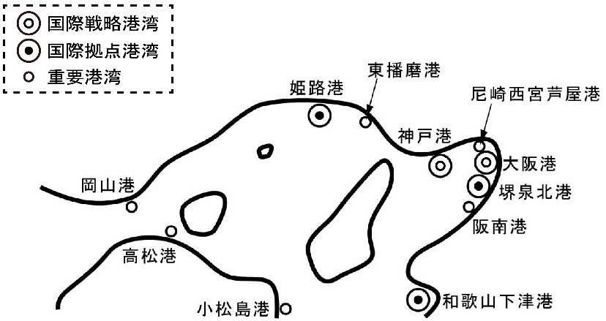
社 会 的 特 性 | 港湾整備の  方向性 | - 姫路港では、大型岸壁の整備により一層のコンテナ化への対応が方向性として挙げられている。  (姫路港の港湾計画より) | - 今後とも鉱産品、水産品の取扱いに対する施設及び機能充実の方向性 | - 神戸港では今後とも我国を代表する国際貿易港湾として機能を強化するとともに総合的な港湾空間として発展させようとする方向性  - 尼崎西宮芦屋港は、美しくにぎわいのある空間創出や大阪湾再生の先導的役割を担い、活力あふれる、にぎわい・うるおい・憩いの場として創造的な港づくりを進める方向性  (以上、神戸港・尼崎西宮芦屋港の港湾計画より)  - 大阪府域に立地する３港(大阪港・堺泉北港・阪南港)とも“環境創造”が共通のキーワード  - 大阪港は“大阪湾における“国際貿易港として機能を強化させる方向性  - 堺泉北港は多様な機能が調和し、南大阪地域における物流拠点として背後圏の物流効率化や経済活性化に貢献する新しいみなとづくりの方向性  - 阪南港は背後圏の物流需要への対応と利用促進、積極的な自然環境の創造によりみなとを活性化させようとする方向性  (以上、大阪港・堺泉北港・阪南港の港湾計画より)

1-3 大阪湾沿岸の長期的な在り方

    - 大阪湾沿岸の長期的な課題

- 背景
大阪湾は、本計画で対象とする大阪湾沿岸および淡路沿岸東部に囲まれた楕円状をしており、湾西部および湾南部にそれぞれ幅数km程度の開口部を有している。西は明石海峡、南は友ヶ島水道となっており、干満の差が大きく、潮流も速いため、この開口部を通り、多くの海洋生物が湾内を出入りしている。
大阪湾沿岸は背後に集積度の高い都市を抱え、沿岸部の大半は都市的な利用がなされており、都市機能、港湾機能の中心となっている。一方、淡路沿岸東部は美しい眺望や豊かな自然環境に恵まれており、地域の日常的利用に加え、観光レクリエーションの場として多くの人々に利用されている。
かつて、大阪湾は遠浅の海で白砂青松の美しい風景が至る所に広がり、源氏物語や百人一首などにも見られるように、美しい海岸として古くから人々に愛されてきた。源平合戦をはじめ、様々な時代の激動・転換の場として日本の歴史舞台に登場してきたところでもある。とくに、大阪湾沿岸は、中世には堺の港を中心に世界へ向けた貿易港として発展し、天下の台所を支える重要な役割を果たし、近世では港の重要性が高まるなか、西宮砲台にも見られるように、軍事的にも重要な港となり、整備が進められてきた。しかしながら、こうした海岸も、産業の進展にともない沿岸域は工業的な土地利用が進み、かつての歴史的な面影を残す自然の海岸はほとんど姿を消した。淡路沿岸や須磨海岸、岬町には大阪湾の原風景が残っているが、大阪湾沿岸のほとんどの区域では、沖合の埋立てなどで、史跡も海岸から離れ陸域に残されたかたちとなり、現在では、都市、産業、港湾などの利用が主体の人工海岸が大部分を占めるに至った。また、このような経緯で湾奥部の水域は平穏な内水面となり、閉鎖性はさらに高まっている。
阪神間を中心とした都市域では高度成長期において急激に人口が増加したが、都市基盤の整備がその速度に追いつかず、様々な社会問題を引き起こしてきた。なかでも、大阪湾は水質の悪化が顕著となり、多くの生態系に影響を与えてきた。また、閉鎖性水域であるため、河川や水路など陸域からのごみ、汚水の流入問題や、沿岸域でのごみの不法投棄などによる海洋の汚染問題が湾全体に及んでいる。
大阪湾沿岸における海の利用では、国際的な交易、交流の拠点として港が形成され、多くの船舶が航行している。沿岸域ではこうした利便性を享受できる産業活動が活発で、背後にある大都市圏の経済活動の一役を担ってきている。しかしながら、このような沿岸域利用のなかで、人々を海や水辺から遠ざけ、身近な海の利用を疎遠にしてきたという弊害も生まれている。明石海峡大橋の開通によって、自然豊かな淡路沿岸へのアクセスが向上した他、一部の地域では、観光やレクリエーションの利用を図ってきたが、高齢化社会の到来や健康や環境への関心の高まりのなかで、年間を通じて身近に開放された海辺がますます求められている。
そのような中で、残された自然への配慮や環境回復、人々に海辺を開放するための養浜事業など、環境や利用に配慮した海岸づくりが進められている。また、その際、大阪湾のもつ豊かな歴史的・文化的資源と連携しながら、人と海とが豊かにふれあう魅力ある「なぎさ」を創出するための取り組みが進められている。
また、地震時の津波、台風時の高潮など沿岸域に暮らす人々に対しては、背後地を「防護」していくことが重要であり、災害などから暮らしを守るため、早期から海岸の防護に対して整備を進めてきたところである。今後、気候変動による平均海面水位の上昇や台風の強大化等が予測されている中で、沿岸域をはじめ、背後地には多くの人々の暮らしや都市活動が営まれており、一度、災害が発生すると一瞬にして甚大な被害を被ることになる。このことから、海岸では、まず人々の生命や財産を守ることを基本とし、人といきものが共存できる環境づくりを進めていくことが大切である。

- 海岸の防護に係る課題
大阪湾沿岸は、歴史的にも早期から埋立造成が進められ、それにあわせて海岸保全施設の整備が進められてきた。過去の台風などの災害を受けて、順次、改良・更新が進められてきたことから、今日、高潮や浸水による被害は激減した。
しかし、平成30年9月に発生した台風第21号の影響により、大阪湾において顕著な高潮が発生し、神戸や阪神間で浸水被害等が発生した。
大阪湾沿岸の背後地は、港湾施設や人口・資産が集中した都市域を控えていることから、発生頻度が高い高潮や、近い将来発生が懸念される南海トラフ地震による津波等により災害が起こると、人命を含め多大な被害が想定されている。したがって、今後も防災・減災対策を講じる必要がある。
現在、海岸保全施設の多くが一定水準で整備が概成しているものの、将来的な平均海面水位の上昇や台風の強大化等の気候変動の影響に対する天端高不足や、老朽化等により整備の必要な区間、耐震・耐津波対策が必要な区間があり、これらの区間の整備が重要な課題となっている。
また、護岸などの構造物により海岸侵食は抑制されている状況であるが、長期的な保全対策は必要であり、海岸保全施設の適切な管理などによる自然海岸や干潟、人工海浜を含む砂浜の維持が求められている。砂浜海岸では気候変動による砂浜の減少などの影響が想定され、砂浜の変動をモニタリングしながら長期的な保全対策を検討する必要がある。
さらに、整備済み区間についても、適切な管理により、防護機能の維持に努めることが必要である。とりわけ、高度経済成長期以降に整備された施設の多くは、今後一斉に老朽化していくことから、更新費用の増加や更新時期の集中が懸念される。
また、海岸には水門や陸閘など、背後地の浸水を防止するために閉鎖を要する施設が多数設置されており、高潮や津波時におけるこれらの施設の安全かつ迅速な操作体制を確立する必要がある。
一方、発生する災害に対し、すべてをハード面で対応していくだけでは不充分であり、海岸の防護に対してはソフト対策も組合せた段階的かつ複合的な対策を検討する必要がある。また、気候変動による将来の予測は不確実性を含んでいることから、気候変動に関するモニタリング、新たな知見、最新の予測結果等、他の関係機関と連携して、適宜、対応策を検討する必要がある。
災害発生時に、被害を最小限に留めるには、地域住民と行政が一体となった協力体制が不可欠である。このため、緊急時の避難場所の確保、迅速・適切な情報の収集や発信、地域と協力した防災体制の整備等のソフト面における対応も重要である。

- 環境の整備と保全に係る課題
21世紀は人と自然とが共生し、調和のとれた社会づくりが求められている。大阪湾沿岸においては、残された自然環境や養浜等によって回復された砂浜などを保全するのみならず、気候変動による影響も踏まえ、今後とも環境の回復に努め、自然環境へ配慮した海岸づくりを進めていく必要がある。
兵庫県域西端の垂水海岸、須磨海岸付近や大阪府域南端の阪南市、岬町には藻場が見られ、浜甲子園や男里川河口の干潟などでは多くの野鳥が生息、飛来しているなど、自然の残る箇所も存在している。また、岬町の長松、小島は自然海浜保全地区に指定されており、このような良好な自然環境が残された箇所については、気候変動による自然環境の変化も想定され、これを保全して行くことが大切な課題であるとともに、大阪湾全体の環境を回復し、多様な生態系が育まれる水辺環境の改善に効果のある海岸保全施設づくりが必要である。
なかでも、水質の改善は、生態系の回復への寄与が期待できる大切な要素である。しかしながら、この課題は海岸整備や海岸管理だけで必ずしも達成できるものではなく、他法令に基づく計画などとあわせ、広範な取り組みを進めていく必要がある。第8次水質総量削減の在り方について（平成27年9月 環境省）では、窒素及びりんは平成22年度から環境基準が達成されているが、CODの環境基準達成率は低く、有機汚濁解消の観点から水環境改善を進める必要があるとされており、今後もこのような水質改善の実現に向けて取り組みを進める必要がある。
大阪湾沿岸の多くは都市、港湾、産業に重点がおかれており、人々が海の持つ魅力を充分に堪能できるような空間や、日常的に海と関わりあえる親しみのある空間（眺めているだけで心身ともに癒されるような空間）が少ない。
今後、ますます国際的な港としての機能強化が進められ、人々の沿岸域での交流や観光などに関わる機会が増加していくなかで、港・沿岸景観の創出が課題となってくる。さらに、沿岸域の開発が進むなかで、身近な日常空間として水際の景観づくりも必要であると考えられる。
また、海岸の良好な環境を維持するには、継続的な海岸美化運動など地域住民と一体となった管理体制の確立が必要である。このため、地域住民への情報の提供等を行い、地域が主体となった海岸環境保全のための活動体制を支援していくことが望まれる。

【 参 考 】
本計画における環境関連の用語については、以下のとおりとする。
保全：現在の良好な環境を維持する。（維持に必要な人為的行為も含む）
回復：悪化した環境をかつての良好な状態に戻す。
創出：良好な環境を新たに創り出す。
創造：回復あるいは創出により現状よりも良い環境にする。

- 公衆の適正な利用に係る課題
海辺は多くの人々に親しみややすらぎ、癒しの機会を提供するほか、雄大な自然とのふれあいの場としての魅力を有している。残された貴重な自然海岸や海浜公園では、海の体験や自然観察などの海の学習が行われている。また、人々がゆったりと海とふれあうなかで、心身ともにくつろぐことができるような健康の増進効果も期待できる。
このような理由から、海に関するレクリエーションの要請は大きく、自然豊かな海岸では、年間を通じて多くの人が自然とのふれあいを求め、海水浴をはじめとして、散策や釣り、マリンスポーツを楽しんでいる。しかしながら、大阪湾沿岸の多くは港湾関連や産業関連の施設で占められており、自然豊かな海岸は少なく人々の海岸利用はプレジャーボートや護岸での魚釣りなど限られたものとなっていることから、海と親しむことのできる海岸づくりが必要である。
また、その際、都市、産業、港湾、漁港機能などと調和し、バランスのとれた海岸利用を進めていく必要がある。限られた空間のなかで、それぞれの機能を維持・発揮していく機会を損なうことなく、都市部の海岸利用の要請に応え、港や海の魅力を発揮し賑わいのある海岸づくりが求められる。
近年では、沿岸部や人工島などに大規模な集客施設が立地しており、今後のさらなる再開発や土地利用転換などで、沿岸域に多くの人々が集まる機会がますます増えることが予測される。海岸整備にあたっては、このような事業と連携しつつ、水辺空間が人々に与える様々な効果が発揮できるよう、地域の歴史や文化を生かし特色のある海岸づくりが必要である。
また沿岸域は、近年、まちづくりの進行により日常の生活空間となっているほか、平穏な内水域では水上バイク等の新たな海岸利用の形態も増えつつあり、海岸利用の多様化、大衆化が進む一方で、放置艇や釣り人等によるごみの増加、利用者間のトラブル発生の危険性、住環境との不調和などの問題が発生してきている。
海岸利用については、今後もその利用形態が多様化するとともに、利用者数の増加が見込まれることから、適正な利用のための対応が必要となってきている。
多様な利用要請に配慮した施設整備、周辺環境との利用形態・エリアの調整、より多くの人々の安全な利用に資するようなバリアフリー化の進展などの対応に加え、利用者のマナー向上の啓発や地域住民の参加、協力によるシステム作りなどソフト面での対応も重要な課題である。
また、利用拠点となる箇所については、海岸へのアクセスの確保が必要となることから、海岸整備だけでなく、広域的な利便性の向上に向けて、関係機関と調整を図っていく必要がある。
    - 大阪湾沿岸の保全に関する基本理念

大阪湾沿岸における海岸保全の方向性を検討するにあたり、沿岸の課題及びその背景を踏まえ、「基本理念」を以下のように設定する。

＜基本理念＞
大阪湾沿岸は背後に大都市圏を擁しており、災害などから人々の暮らしを守るための施設整備や体制づくりが非常に重要である。しかしながら、将来的な平均海面水位の上昇や台風の強大化等の気候変動の影響等を踏まえた施設の機能不足対策や老朽化対策、近い将来発生が懸念される南海トラフ地震等に対する耐震性や耐津波性能の向上、侵食対策などの課題が残されていることから、まず、人々の生命・財産を守り、安心して暮らせる海岸づくりを行う。
環境面では、残された貴重な自然や既に回復された砂浜など、大切な環境を損なうことのないよう配慮していくとともに、失われた環境の回復を目指す。また、豊かで美しい海辺環境は次代へ引き継ぐべき資産であり、海岸景観や多様な生態系を育む海辺環境を、英知を生かして積極的に創出することを目指す。
利用面では、沿岸域が限られた空間であることから、都市、産業、港湾、漁港機能などとの調和にも配慮し、それぞれの海岸の特性に合った利用を推進するとともに、人々が海や水辺と身近に親しんだり、年間を通して観光・レクリエーションを楽しむことができるよう、海岸の開放や創出を進めていく。また、高齢化社会への対応も踏まえ、安全で快適なアクセスの確保などを図り、にぎわいのある海辺づくりを目指す。
このように、大阪湾沿岸では、高度に集積した都市を守るという本来の防護機能の充実に加え、レクリエーション利用、また、生活空間としての日常利用などの海岸利用を促進するとともに、海岸環境の保全との適正なバランスをとり、さらなる環境の回復に努め、これらの要素を高い次元で調和させていき、魅力ある海岸づくりを進めていく。
また、大阪湾沿岸は、日本の歴史が開かれて以来、様々な営みや社会的な活動が展開されてきたところであり、文化面においても、心に残り次代へ継承されていくべき大切なものを秘めている。このため、訪れる人達が、大阪湾沿岸の歴史的・文化的遺産と海岸との関わりを学び、その歴史を体感できるような「なぎさ」づくりを目指すとともに、いにしえの海岸のもっていた魅力が醸し出されるような「なぎさ」のネットワークづくりを目指す。
なお、美しく、快適で安全な海岸を維持していくためには、地域住民や海岸の利用者、民間企業、行政など関係者が一体となって協力していくことが大切であり、ソフト面の対応を充実させ、皆の財産である海辺を築きあげることを目指す。

いにしえの海岸のもっていた魅力が醸し出されるような「なぎさ」のネットワークづくり

    - 大阪湾沿岸の保全に関する基本方針

前項の基本理念を受け、大阪湾沿岸の保全に関する基本方針を次のように設定する。

＜基本方針＞
■ まちとくらしを護り、将来にわたって災害の心配のない海岸づくりを行う
将来的な平均海面水位の上昇や台風の強大化等の気候変動の影響に対する海岸保全施設の機能不足を解消し、さらに近い将来発生が懸念される南海トラフ地震等に対する耐震性や耐津波性能強化など安全性の向上を行い、海岸の侵食に対しても長期的な保全対策を図ることにより、背後地の大都市圏の営みや沿岸域での生活を災害から守り、将来とも安心できる安全で快適な海岸づくりを進める。
また、海岸保全施設の老朽化が急速に進む中、防護機能の維持の観点から、予防保全の考え方に基づいた、計画的かつ効率的な海岸保全施設の維持・管理を図る。

■ 地域と一体的に取組む日常および緊急時の海岸管理体制づくりを進める
災害発生時などの緊急対応のため、地域住民と行政が一体となって協力できる体制づくりや避難誘導、情報提供など、ソフト面を強化し安全性の向上に努める。また、日常的な維持管理についても、異常箇所の早期発見などが図れるような体制づくりを進める。

■ 貴重な自然を守り、新たな自然環境を育む
海辺の環境を把握し、環境情報の提供を行うとともに、残された貴重な自然環境の保全に努める。また、多様な生態系を育む海辺環境の回復・創出を図り、人と自然とが共生できる海辺の創造を目指す。

■ 人々に愛される水と緑の美しい景観の創出を目指す
かつての白砂青松の美しい大阪湾の風景や、海岸にまつわる建造物や史跡など、様々な歴史的・文化的資源を活かした魅力ある景観づくりを進め、豊かな自然が広がる水と緑の美しいなぎさ景観の創出を目指す。

■ 多くの人達の参加と協力で美しい海辺づくりを進める
ごみなどの不法投棄や施設の汚損などの防止対策を進めるとともに、地域住民やボランティアの参加・協力の体制づくりや、海岸の愛護を促す環境教育などを図り、美しい海辺づくりを進める。

■ 恵まれた歴史と文化を活かし、ふれあいやにぎわいのある海辺づくりを目指す
地域の祭や行事などの利用、自然の体験や観察など、水辺とふれあうことのできる親しみのある海辺や、様々なレクリエーションを楽しむことのできる海辺づくりを目指す。また、それら海辺空間と産業、港湾、漁業機能との調和や、なぎさのネットワーク化を図り、活力とにぎわいのある海辺づくりを目指す。

■ 地域と連携し安全で快適な海辺づくりを進める
地域と連携して、海岸利用者のモラルやマナーの向上を図るとともに、適正な海岸利用のルールづくりや啓発活動などを推進していく。また、海辺に容易に近づけない現状を改善するためのアクセスづくりとバリアフリー化により、安全で快適な海辺づくりを進める。

２．海岸の防護に関する事項
国が定めた海岸保全基本方針に基づき、将来的な気候変動による平均海面水位の上昇や台風の強大化等も踏まえ、防護すべき地域、防護水準等の海岸の防護の目標及びこれを達成するために実施しようとする施策の内容を定める。

大阪湾沿岸は、しばしば台風が通過するうえに、湾口が南を向いているため高潮の発生頻度が高い。海岸線には人口・資産が集中しているため、高潮災害がたびたび発生しており、将来的な気候変動による平均海面水位の上昇や台風の強大化等も踏まえ、災害の発生を防止し安全な海岸づくりを進める必要がある。
また、近い将来発生が懸念される南海トラフ地震では、広い範囲での甚大な津波による浸水被害が懸念されており、人命を守ることを最優先とした総合的な津波対策を進める必要がある。

  - 海岸の防護の目標
    - 防護すべき地域
本計画における防護すべき地域とは、海岸保全施設が整備されない場合に、海岸背後の家屋や土地に対して被害の発生が予想される、以下の地域とする。
- 高潮からの防護
防護水準として設定した潮位及び波浪が発生した場合の浸水区域とする。
- 津波からの防護
防護水準として設定した南海トラフ地震により、数十年から百数十年に一度程度の頻度で発生する津波による浸水区域とする。
- 侵食からの防護
現在と同じ速度で50年間侵食が進むと想定した場合の影響範囲とする。

    - 防護水準
気候変動に関する現時点の最新の知見を基に、気候変動シナリオとして2℃上昇シナリオを想定し、2100年時点を想定年次として、防護水準（潮位・波浪・津波）を設定する。また、気候変動の発現状況や最新の予測結果に応じて、適宜、防護水準の見直しを図るものとする。
●高潮・波浪に対する防護水準
高潮や越波などによる浸水被害からの防護については、気候変動の影響を考慮し、台風期朔望平均満潮位（H.W.L）に、過去の記録上最大級の台風がもっとも危険なコースを通過したとして計算した計画偏差を加えた設計高潮位に、適切に推算した波浪の影響を加えて、これらに対して防護することを目標とする。
●津波に対する防護水準
津波による浸水被害からの防護については、南海トラフ地震の発生頻度を踏まえた２つの水準の津波に対して、以下に示すとおりとする。
数十年から百数十年に一度程度の比較的発生頻度の高い津波に対しては、越流を防ぐこととし、沿岸域を一定のまとまりのある海岸に分割した地域海岸毎に気候変動の影響を考慮した「設計津波の水位」を設定し、これに対する防護を目標とする。
設計津波を超える最大クラスの津波に対しては、津波が海岸堤防の天端を越流した場合であっても、施設が破壊、倒壊するまでの時間を少しでも長く延ばすことが可能な粘り強い構造へ工夫を図ることで減災を目指すものとする。
●侵食に対する防護水準
侵食による被害からの防護については、現状の汀線を保全、維持することを基本的な目標とするが、砂浜による消波機能を考慮した面的防護を必要とする場合には、必要に応じて汀線の回復を図ることを目標とする。

大阪湾沿岸における防護水準は、表1.2.1、表1.2.2のとおりとする。
表1.2.1 高潮・波浪、侵食に関する防護水準
市町名 |  | 防護水準
 |  | 高 潮^{※1} |  | 侵食
 |  | 潮 位  （設計高潮位） | 波 浪^{※2}  Hqo(波高),T(周期) | 侵食
神戸市 | 垂水区 | T.P.+3.1m | Hqo=6.4m  T =10.6s | 現状の汀線維持もしくは必要に応じた汀線の回復
神戸市 | 須磨区 | T.P.+3.3m | Hqo=4.9m  T =8.9s | 現状の汀線維持もしくは必要に応じた汀線の回復
神戸市 | 長田区、兵庫区 | T.P.+3.3m | Hqo=4.9m  T =8.9s | 現状の汀線維持もしくは必要に応じた汀線の回復
神戸市 | 長田区、兵庫区 | T.P.+3.3m | Hqo=4.8m  T =8.9s | 現状の汀線維持もしくは必要に応じた汀線の回復
神戸市 | 中央区 | T.P.+3.3m | Hqo=4.8m  T =8.9s | 現状の汀線維持もしくは必要に応じた汀線の回復
神戸市 | 灘区、東灘区 | T.P.+3.3m | Hqo=5.0m  T =8.9s | 現状の汀線維持もしくは必要に応じた汀線の回復
芦屋市 |  | T.P.+4.8m | Hqo=5.0m  T =8.8s | 現状の汀線維持もしくは必要に応じた汀線の回復
西宮市 |  | T.P.+4.8m | Hqo=5.0m  T =8.8s | 現状の汀線維持もしくは必要に応じた汀線の回復
尼崎市 |  | T.P.+4.7m | Hqo=5.0m  T =8.8s | 現状の汀線維持もしくは必要に応じた汀線の回復
大阪市 |  | T.P.+5.6m | Hqo=5.0m  T =7.8s | 現状の汀線維持もしくは必要に応じた汀線の回復
 |  | T.P.+5.6m | Hqo=5.9m  T =8.1s | 現状の汀線維持もしくは必要に応じた汀線の回復
堺市 |  | T.P.+5.3m | Hqo=5.8m  T =8.0s | 現状の汀線維持もしくは必要に応じた汀線の回復
 |  | T.P.+4.6m | Hqo=5.4m  T =7.7s | 現状の汀線維持もしくは必要に応じた汀線の回復
高石市 |  | T.P.+4.6m | Hqo=5.4m  T =7.7s | 現状の汀線維持もしくは必要に応じた汀線の回復
泉大津市 |  | T.P.+4.6m | Hqo=5.4m  T =7.7s | 現状の汀線維持もしくは必要に応じた汀線の回復
忠岡町 |  | T.P.+4.2m | Hqo=5.4m  T =7.6s | 現状の汀線維持もしくは必要に応じた汀線の回復
岸和田市 |  | T.P.+4.2m | Hqo=5.4m  T =7.6s | 現状の汀線維持もしくは必要に応じた汀線の回復
貝塚市 |  | T.P.+4.2m | Hqo=5.4m  T =7.6s | 現状の汀線維持もしくは必要に応じた汀線の回復
 |  | T.P.+3.9m | Hqo=4.6m  T =6.8s | 現状の汀線維持もしくは必要に応じた汀線の回復
泉佐野市 |  | T.P.+3.8m | Hqo=4.6m  T =6.8s | 現状の汀線維持もしくは必要に応じた汀線の回復
田尻町 |  | T.P.+3.8m | Hqo=4.6m  T =6.8s | 現状の汀線維持もしくは必要に応じた汀線の回復
泉南市 |  | T.P.+3.8m | Hqo=4.5m  T =7.0s | 現状の汀線維持もしくは必要に応じた汀線の回復
阪南市 |  | T.P.+3.3m | Hqo=4.5m  T =7.0s | 現状の汀線維持もしくは必要に応じた汀線の回復
岬町 |  | T.P.+3.2m | Hqo=4.0m  T =6.4s | 現状の汀線維持もしくは必要に応じた汀線の回復
 |  | T.P.+3.2m | Hqo=3.9m  T =6.3s | 現状の汀線維持もしくは必要に応じた汀線の回復
 |  | T.P.+3.2m | Hqo=3.7m  T =6.3s | 現状の汀線維持もしくは必要に応じた汀線の回復
※1気候変動シナリオとして2℃上昇シナリオを想定し、2100年時点を想定年次とした外力
※2 準沖波：内湾において海底地形等の影響を考慮して設定した沖波

表1.2.2 津波に関する防護水準
地域海岸名 | 市町名 |  | 対象地震 | 津波水位^{※1}
兵庫県東部 | 神戸市 | 垂水区 | 想定安政南海地震 | T.P.+1.9m～3.5m
兵庫県東部 | 神戸市 | 須磨区 | 想定安政南海地震 | T.P.+1.9m～3.5m
兵庫県東部 | 神戸市 | 長田区、兵庫区 | 想定安政南海地震 | T.P.+1.9m～3.5m
兵庫県東部 | 神戸市 | 中央区 | 想定安政南海地震 | T.P.+1.9m～3.5m
兵庫県東部 | 神戸市 | 灘区、東灘区 | 想定安政南海地震 | T.P.+1.9m～3.5m
兵庫県東部 | 芦屋市 |  | 想定安政南海地震 | T.P.+1.9m～3.5m
兵庫県東部 | 西宮市 |  | 想定安政南海地震 | T.P.+1.9m～3.5m
兵庫県東部 | 尼崎市 |  | 想定安政南海地震 | T.P.+1.9m～3.5m
大阪府北部 | 大阪市 |  | 想定昭和南海地震 | T.P.+3.6m～4.7m
大阪府中南部 | 堺市 |  | 想定安政南海地震 | T.P.+2.1m～4.9m
大阪府中南部 | 高石市 |  | 想定安政南海地震 | T.P.+2.1m～4.9m
大阪府中南部 | 泉大津市 |  | 想定安政南海地震 | T.P.+2.1m～4.9m
大阪府中南部 | 忠岡町 |  | 想定安政南海地震 | T.P.+2.1m～4.9m
大阪府中南部 | 岸和田市 |  | 想定安政南海地震 | T.P.+2.1m～4.9m
大阪府中南部 | 貝塚市 |  | 想定安政南海地震 | T.P.+2.1m～4.9m
大阪府中南部 | 泉佐野市 |  | 想定安政南海地震 | T.P.+2.1m～4.9m
大阪府中南部 | 田尻町 |  | 想定安政南海地震 | T.P.+2.1m～4.9m
大阪府中南部 | 泉南市 |  | 想定安政南海地震 | T.P.+2.1m～4.9m
大阪府中南部 | 阪南市 |  | 想定安政南海地震 | T.P.+2.1m～4.9m
大阪府中南部 | 岬町 |  | 想定安政南海地震 | T.P.+2.1m～4.9m
※1 地域海岸内での最大値及び最小値を記載。
気候変動シナリオとして2℃上昇シナリオを想定し、2100年時点を想定年次とした外力

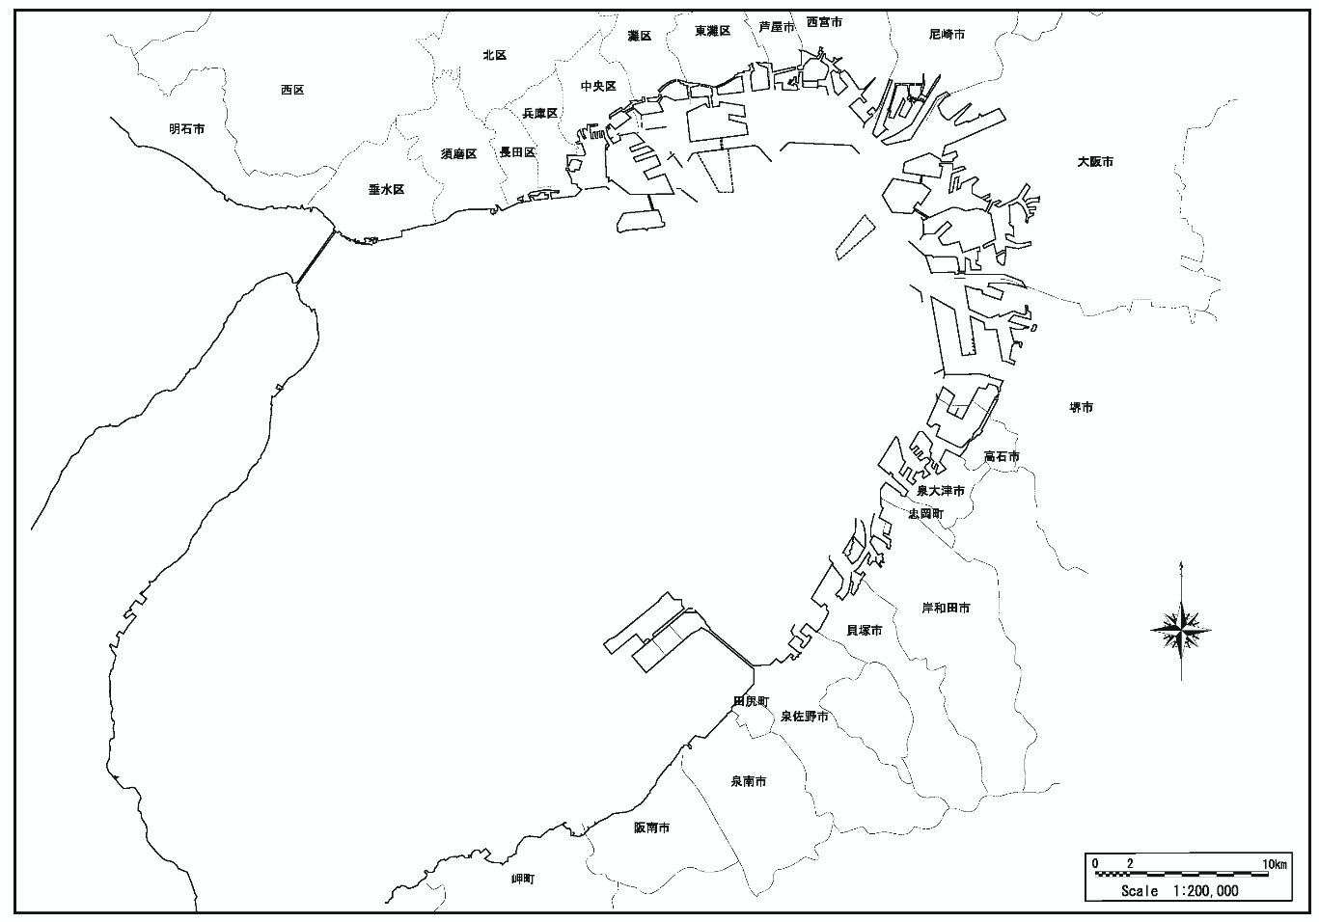
兵庫県東部地域海岸
設計津波水位
T.P.+1.9m～3.5m
大阪府北部地域海岸
設計津波水位
T.P.+ 3.6m～4.7m
大阪府中南部地域海岸
設計津波水位
T.P.+2.1m～4.9m

図1.2.1 地域海岸の区分と設計津波水位

2-2 防護の目標を達成するための施策

＜地域を守る安全な海岸の整備＞
大阪湾沿岸では、背後地が大都市域であることから海岸防護の取り組みが古くから行われてきたことや、平成７年の兵庫県南部地震（阪神・淡路大震災）による被災後、災害復旧が進められてきたことなどから、現在まで海岸保全施設の整備については一定水準の整備が進められてきたところである。
しかし、早期に整備した海岸保全施設については相当な年月が経過し、老朽化による機能不足などの問題が生じており、一部の区間では、天端高の不足する箇所や海岸保全施設が未整備の箇所もある。整備済み区間においても、阪神・淡路大震災でみられたような地盤の液状化による施設の損壊・傾斜や耐震性の向上、施設操作の迅速化などの課題もある。
海岸保全施設の整備は、未整備区間の整備促進、防潮堤の嵩上げ・改良や耐震強化対策を実施するほか、近い将来発生が懸念される南海トラフ地震による津波に対しては、数十年から百数十年に一度の比較的発生頻度の高い津波と、これを超える最大クラスの津波の2つのレベルの津波に対して必要な対策を講じることとする。
比較的発生頻度の高い津波に対しては、人命・財産の防護のための対策を進めることとし、防潮堤等で、津波の越流を防ぐなど「防災」機能を備えた施設整備を計画的に進める。
比較的発生頻度の高い津波を越える最大クラスの津波に対しては、人命を守ることを最優先に、津波が防潮堤を越流した場合でも、施設の効果が粘り強く発揮できる「減災」機能を付加するものとする。
また、高潮に対しては、激甚化する台風等を考慮した必要高の見直しや計画的・重点的な高潮対策を実施することとする。
海岸の防護にあたっては、気候変動を踏まえた必要高を2100年時点の2℃上昇シナリオにて設定するが、確信度の高い予測結果をもとに、ソフト対策も組み合わせた段階的かつ複合的な対策を検討する。また、気候変動に関するモニタリング結果や、気候変動に係る新たな知見、最新の予測結果を用いて、適宜、対応策を検討してくものとする。
高潮・波浪や津波に対して施設の機能を維持するためには、適切な時期に調査・点検を行い、予防保全の考え方に基づいた計画的かつ効率的な海岸保全施設の維持・管理を進める。水門や排水機場、閘門、陸閘については、適切な維持・補修に加え、高潮・津波などの災害時に安全迅速な対応が出来るよう、操作規則等の制定や操作員の訓練実施など運用面の充実を図るとともに、遠隔操作のできる集中管理システム化やシステムに対応した施設整備を進めていく。また、自然海岸や砂浜、干潟が形成されているところでは、気候変動に伴う砂浜の変動等に関するモニタリングを実施し、予測を重視した順応的砂浜管理に努めていく。このような貴重な海岸を有する周辺海域における施設整備については、これらの自然海岸への影響が生じないように、関係機関と十分な調整を図る必要がある。
さらに今後の施設整備を進めるにあたっては、潮流、波浪など自然条件に配慮し自然環境に悪影響を及ぼさないように努め、潜堤や養浜、階段護岸などを組み合わせて複数の施設が一体となって海岸を守る、面的防護方式を積極的に採用していくものとする。
将来、沿岸部の土地利用転換にともない、新たな海岸防護施設の整備が必要となる場合、土地利用との調和のとれた防護方式等を検討し、適切な施設整備を図っていく。

＜地域住民と一体となった防災対策＞
人口、資産の集中した大阪湾沿岸では、ひとたび高潮・津波等による災害が発生すると、広範な地域で甚大な被害を生じる可能性が高い。したがって、海岸保全施設の整備だけでなく、緊急時の避難経路や避難場所の確保、災害発生時の対応方法の周知徹底、避難誘導の方法やルートの調整、迅速・的確な情報の収集、発信等ソフト面での対策も必要である。
また、地域住民と一体となった防災活動の体制づくりや防災意識の高揚および知識の普及などを進め、さらなる安全性の向上に努める。
なお、大阪湾沿岸では、近い将来発生が懸念される南海トラフ地震による津波に対して、最大クラスの津波を想定した対策についても強化し、避難誘導体制づくりなどを進めていくこととする。
海岸保全施設の日常的な点検や維持管理については、施設の機能維持と安全性を重視した点検を行うとともに、老朽化の著しい施設を監視するためのシステムづくりや、損壊や異常箇所の早期発見・補修・改修等が図れるよう異常通報システムなどの対策を検討し、迅速で適正な対策を講じることができるように努める。
より安全なくらしとまちを守るために、今後さらに、施設の日常監視などで、大阪湾沿岸の地域住民、各市町とより緊密に一体的な連携を強化していく。

３．海岸環境の整備及び保全に関する事項

  - 海岸環境の整備及び保全のための施策

＜海岸環境の保全＞
大阪湾沿岸に残された自然海岸や砂浜・干潟はきわめて少なく、貴重な環境資源である。海域の自然環境は、そこに生息する海生生物だけでなく、そこを生活空間の一部とする陸域の生物にとっても大切な生息空間となっている。
こうした水際の自然環境は壊れやすく、その回復には長時間を要し、困難であるため、今後ともその保全には万全を期していく。
また、生命の源となる水の浄化に対しても、自然海岸の果たす役割は大きく、人と自然とが今後とも共存していくために、こうした水辺の自然環境を損なうことなく保全していくものとする。

＜｢新たな環境創造｣型への転換＞
大阪湾沿岸では、これまでの流入河川の汚濁や沿岸の開発等により、水質・底質の悪化や、生物多様性の低下、自然景観の喪失等の環境悪化を招いてきたが、近年では人工海浜の整備をはじめ、生態系や水質浄化にも配慮した施設の整備を進めてきている。
大阪湾の環境レベルを全体として高め、水質や生態系を良好な状態で後世に引き継ぐため、関連する計画を踏まえつつ、人と海の生物とが共存し、自然への親しみを共感する場として、生態系に配慮した親しみやすい水辺環境を創出していく。さらに、既に悪化した環境の回復を図るため、多様な生物の生息の場を創出し、生物等の自然浄化能力を活用するなど、環境の改善に効果のある海岸保全施設づくりを目指すとともに、魅力ある海岸づくりを進めていく。また、水産資源の確保は漁業にとって切実な課題であり、藻場・干潟や磯場などの維持や再生など、漁場環境の回復および創出にも配慮した海岸環境づくりを進めていくものとする。
今までの、防護を優先して進めてきた施設整備のあり方から、さらに、環境への負荷低減など、自然への配慮を行いつつ、循環型社会の形成に努めていく。

＜魅力ある海岸景観の創出＞
大阪湾沿岸は、関西国際空港や神戸港、大阪港、堺泉北港など、諸外国との交流の接点が形成されており、多くの観光客で賑わいをみせているほか、沿岸域の開発などにより、海岸が日常生活空間の一部となりつつある。また、港湾整備においても魅力ある港景観づくりが進められているところであり、今後の海岸保全施設の整備ではこうした状況に配慮して周辺の良好な景観との調和を図る。さらに、海岸や港に残る稀少な歴史資源を活かし、背後地に残る歴史や文化遺産などと関連づけることにより、海辺の変遷を認識できるような配慮を行うなど、地域の行事・文化などを継承し、訪れる人々や地域の住民が歴史・文化を体験できるような海岸づくりを進める。
市街地からの景観では、背後の再開発事業など関連事業にも配慮し、面的防護方式を取り入れるなど、水辺の見える眺望や港の施設などと一体となった遠景および、近隣住民が心地よく散策できる近景を演出することを心がける。また、海岸らしい開放性を確保し、緑化修景を取り入れるなど、心理的な印象にも配慮したデザインの導入を図る。都市部と接しているところでは、周囲に威圧感や閉鎖感などを与えないよう、構造物の素材や色彩などの工夫に努める。

＜海岸環境の保全に関する地域との連携＞
我国の近海では、時折、船舶などからの油流出など突発的な事故が発生している。このような沿岸環境の災害時においては、多くの地域住民やボランティアの参加・協力により環境の回復が図られてきた。今後、こうした突発的な災害に対して、地域住民やボランティアの参加・協力、地域ごとの海岸環境の情報収集・整理・分析、その結果の提供・公開を通じた関係者間の情報の共有化により、安全で速やかに対応できるように、地域住民と関係機関が連携した地域協力体制づくりを検討していく。
環境の維持については、海岸の愛護を促すため｢海の自然学校｣などの実体験による環境教育を進めながら、地域住民との連携をより緊密に行っていくとともに、愛護活動の支援を進め、より適切な管理体制の確立を図る。
さらに、海岸の良好な環境を損なうごみや汚物の不法投棄に対しては､マナー向上のための啓発活動を進め、美しい海辺づくりに努めていく。

＜生物の生息環境創出のための施策＞
大阪湾沿岸では、湾奥部を中心に埋立てや水質汚濁が進み環境悪化を招いてきたが、近年では「瀬戸内海環境保全特別措置法」（以下「瀬戸内法」）に基づく様々な対策が実施され、人工海浜の整備をはじめ、生態系や水質浄化にも配慮した施設の整備を進めてきたことから、水質は大きく改善されてきた。
その一方、栄養塩濃度が低下しており、養殖ノリの色落ちや漁船漁業の漁獲量減少も著しく、海の生産力そのものが低下していることが危惧されている。このことから、瀬戸内海を豊かで美しい里海として再生するため、２０１５年１０月、瀬戸内法が３７年ぶりに大幅改正された。
今後、瀬戸内法の理念である「豊かな海」の実現を目指し、漁業者をはじめとした関係者の意見を積極的に取入れ、藻場・干潟や磯場などの維持や再生など、漁場環境の回復および創出に配慮した海岸環境づくりに配慮し、護岸等の整備及び補修・更新時には、藻場や浅場を形成する緩傾斜護岸の設置や、多様な生物の生息場を創出する機能を施設へ付加するなど、環境の改善に効果のある海岸保全施設づくりに努めていく。
４．海岸における公衆の適正な利用に関する事項

  - 公衆の適正な利用を促進するための施策

＜多様な利用要請に応える海岸づくり＞
大阪湾沿岸は、一般公衆利用の他に都市、産業、港湾、漁業など多様な利用が図られており、海岸利用の要請も多様化している。また、地域の海岸は、歴史・文化を継承しつつ、地域になじんだ文化活動の場として、行事や祭り・学習などに利用され親しまれてきている。大阪湾沿岸の稀少な砂浜は、海水浴だけでなく、年間を通じ多くの人々に利用され、貴重な海とのふれあいの場となっている。
海岸の整備を進めるにあたっては、立地特性やそれぞれの機能との調和を図りつつ、今後さらに増大し高度化、多様化していくであろう一般公衆の多様な利用ニーズに応える海岸づくりを目指す。この際、良好な自然環境を損なうことのないよう、環境保全と利用促進のバランスに配慮していく。また、このような多様化、通年化する利用に即し、利用者の安全性に配慮した施設整備と管理を行う。
今後の海岸利用の要請に応えるためには、地域の行事や祭りなどに活用でき環境学習や体験活動のできる海岸や、ヨットやサーフィン、釣りなどのスポーツ・レジャー利用や、散策、ジョギングなどの日常的で身近な利用を楽しむことができる海岸を創出していくものとする。
近年、沿岸域の再開発事業などにより、大規模集客拠点への利用転換が進み、人々が海岸へ接する機会が増えていることから、海岸整備においても、周辺における他事業との調整を図りつつ、親水性を考慮した活力とにぎわいのある海岸づくりを進めていく。
都市に近く、平穏な内水面を有する海岸では、様々なイベントなどの利用やボート遊び、やすらぎや憩いの場としての活用が期待されることから、今後さらに、地域の活動と一体となった利用を進めていくこととする。

＜海岸利用の利便性の向上＞
大阪湾沿岸は、背後に利用密度の高い市街地が近接しているが、人々に開放されていない海岸が多く、人々を海辺から遠ざける一因となっている。海岸をより身近なものとしていくためには、安全で快適なアクセス路の確保や幹線道路から海岸にアクセスする際に容易に識別できる標識などの設置、海岸保全施設のバリアフリー化を進めていくことが重要であり、将来的にはユニバーサルデザインの実現を目指し、誰でも日常生活のなかで海岸に近づくことができるよう、関係機関が連携した総合的な対策を検討していく。
水門、閘門や排水機場など防災上重要な大規模施設は、地域のシンボルとして愛され親しまれるよう、施設整備の際には配慮に努める。その上で、人々が施設見学を通じて防災学習などに取り組むことができる機会を設けていくものとする。
また、海岸利用を増進するために、緑化修景地の創出や利便施設、遊歩道などの施設整備を行い、それらをネットワーク化するとともに、地域特性に配慮した親しみやすい海岸づくりを進めるものとする。

＜海岸利用に関する地域との連携＞
海岸利用は近年、利用形態の多様化、利用者の増加が進んでいるが、これにともないごみ問題や景観や利便性を著しく損なう施設の汚損、放置艇などの問題が発生している。
今後、海岸を適正に利用していくうえで、ごみの不法投棄や施設の汚損などに対するマナー向上のための啓発活動を進め、放置艇については、港湾管理者など関係者と調整し、改善に努める。
さらに、海辺で暮らす人々や海岸に訪れる多くの人達が、安心して心地よく海岸に親しむとともに、海の生物など自然環境の保全の大切さを認識できるような快適な海岸の利用を図っていくために、日常的な海岸の監視や利用者のモラル、マナー向上のための啓発活動、海岸利用のルールづくりなどについて地域と連携して取り組むものとする。

５．ゾーン毎の特性の明確化と整備の方向

  - 沿岸のゾーン区分

大阪湾沿岸は海岸線延長が約430kmと長く、それぞれ異なった特徴を有していることから、先に示した基本理念、基本方針を具体化するため、21のゾーンに分割し、具体的施策を示す。
表1.5.1 及び図1.5.1にゾーン区分を示す。
ゾーン区分にあたっては、自然的特性（環境特性、海岸特性）や社会的特性（土地利用特性、海岸利用特性、関連諸計画）を考慮し、連続性、一体性のある区域を選定し、設定した。

5-2 エリア特性の区分の考え方

海岸保全の目的は、大きく｢防護｣｢環境｣｢利用｣の3つに分類されているが、大阪湾沿岸においては安全な海岸の整備（防護）を第一とし、環境、利用面に配慮しながら相互の調和を図るものとしている。
｢防護｣
｢環境｣
｢利用｣

保全

都市
基盤

創造

公衆
環境面では主に残された貴重な自然環境の保全、失われた自然環境の回復・創出、利用面では公衆が楽しみ利用できる海岸づくり、都市、産業、港湾、漁港などの都市基盤利用と公衆利用の調和をそれぞれ目指している。
大阪湾沿岸を大別するエリア区分の考え方は｢防護｣は全てのゾーンで共通して対応していくものであることから、｢環境｣と｢利用｣で特性を示す。大阪湾沿岸域は大きく分けると環境保全と公衆利用、環境創造と公衆利用、環境創造と都市基盤利用と3つに区分できる。

エリア特性  の名称 | 組立 | 基本的な海岸づくりの方向
環境保全・  親しみエリア | 環境保全  ＋  公衆利用 | 貴重な自然環境を保全していくとともに海の体験や自然観察、学習の機会を創出していく
環境創造・  楽しみエリア | 環境創造  ＋  公衆利用 | 自然環境に配慮しつつ、地域特性を生かした環境を回復・創出し、レクリエーション・レジャーなど海を楽しむことのできる海岸づくりを目指す
環境創造・  活性化エリア | 環境創造  ＋  都市基盤利用 | 都市、産業、港湾などの機能が集積しており、自然環境の回復・創出や景観にも配慮しつつ、都市基盤利用と公衆利用の調和を図り、魅力ある海岸づくりを目指す

表1.5.1 ゾーン区分とエリア区分
行政  区分 |  | エリア  特性 | ゾーン名 | 自然的特性 | 社会的特性 |  | 行政  区分 |  | エリア  特性 | ゾーン名 | 自然的特性 | 社会的特性
兵庫県 | 神  戸  市 | 環境創造・楽しみエリア | 垂水  ゾーン | - 人工海岸と半自然海岸が混在している。  - 藻場がある。  - 淡路島や明石大橋海峡など雄大な景観が広がる。 | - 住居地、海洋性レクリエーション空間として利用されている。  - 漁港があり、海域は漁業権が設定されている。  - 移情閣や五色塚古墳など歴史的な文化遺産が点在する。 |  | 大阪府 | 大阪市 | 環境創造・活性化エリア | 神崎  ゾーン | - 全て人工海岸である。  - 工業地の先端部となっており近寄りがたい海岸のイメージがある。 | - 早期から埋立てが進み工業利用されている。  - 矢倉地区の先端部に矢倉緑地が整備されている。
兵庫県 | 神  戸  市 | 環境創造・楽しみエリア | 須磨  ゾーン | - 人工海岸と半自然海岸が混在している。  - 藻場があり、増殖場では海藻や魚類の保護・育成が進められている。  - 白砂青松の良好な海岸景観となっている。 | - 住居地、海洋性レクリエーション空間として利用されている。  - 海域は漁業権が設定されている。 |  |  |  |  | 大阪  ゾーン | - 全て人工海岸である。  - ゼロメートル地帯が存在する。  - 天保山ハーバービレッジでウォーターフロント拠点、舞洲では人工磯・シーサイドプロムナードが整備され良好な海岸景観となっている。 | - 港湾施設、住居地、工業地、海上アクセスの拠点として利用されている。  - 商業・サービス・スポーツ・レジャー施設が複合立地した、大規模なレクリエーション施設が整備されている。
兵庫県 | 神  戸  市 | 環境創造・活性化エリア | 長田  ・兵庫ゾーン | - 全て人工海岸である。  - 運河が発達している。  - 工業地があり、近寄りがたいイメージがあるが、運河部付近はプロムナードが整備され、海辺の景観が向上しつつある。 | - 工業地、商業地、住居地、港湾施設、海洋性レクリエーション空間として利用されている。 |  | 大阪府 | 堺市 | 環境創造・活性化エリア | 堺北  ゾーン | - 全て人工海岸である。  - 堺旧港が再開発整備され、水辺の景観が向上している。  - 堺2区の沖で人工干潟の整備、堺第7-3区では共生の森づくりが進められている。 | - 港湾施設、住居地、商業地、工業地として利用されている。  - 堺旧港には国指定の史跡である旧堺燈台がある。
兵庫県 | 神  戸  市 | 環境創造・活性化エリア | 中央  ゾーン | - 全て人工海岸である。  - ポートタワーや公園などがあり、神戸港の代表的な景観となっている。  - 空港島周辺では藻場の再生・増殖が進められている。 | - 工業地、商業地、住居地、港湾施設、海上アクセスの拠点、公園として利用されている。  - 神戸空港及び空港島内施設が新たな観光地として利用されている。 |  |  |  |  | 堺・高石  ゾーン | - 全て人工海岸である。  - 工業地となっているが、浜寺公園と一体となった親水護岸が整備されており、水辺景観は向上している。 | - 港湾施設、工業地、住居地として利用されている。  - 海浜公園が整備され、府民の憩いの場となっている。
 |  |  |  |  |  |  |  | 高石市
 |  |  |  |  |  |  |  | 泉大津市 | 環境創造・活性化エリア | 泉大津  ゾーン | - 全て人工海岸である。  - 泉大津旧港が再開発整備されており、良好な海岸景観となっている。 | - 港湾施設、工業地、住居地として利用されている。  - 泉北6区（助松埠頭）、泉大津旧港、汐見沖地区などでは、物流・産業・環境創造（緑地）など複合的な機能の整備が進められている。
兵庫県 | 神  戸  市 | 環境創造・活性化エリア | 灘・東灘ゾーン | - 全て人工海岸である。  - 埋立地は特に工業地が広がり、近寄りがたい海岸のイメージがある。 | - 工業地、住居地、港湾施設として利用されている。  - 沿岸部は酒造会社及び酒造にかかわる文化資産が点在する。 |  | 大阪府 | 忠岡町 | 環境創造・活性化エリア | 忠岡・  岸和田・  貝塚  ゾーン | - 全て人工海岸である。  - 岸和田旧港が再開発整備されており、良好な海岸景観となっている。  - 阪南2区では人工干潟が整備されている。 | - 港湾施設、住居地、工業地として利用されている。  - 阪南2区の埋め立て造成が進められており、物流・産業・環境創造など複合的な機能の整備が進められている。
 |  |  |  |  |  |  |  | 岸和田市
 |  |  |  |  |  |  |  | 貝塚市
兵庫県 | 芦  屋  市 | 環境創造・  楽しみエリア | 芦屋  ゾーン | - 全て人工海岸である。  - 南芦屋浜に人工海浜がある。  - 近年、護岸部が改良され、海岸景観、水際部へのアクセスなどが向上している。 | - 住居地、海洋性レクリエーション空間として利用されている。  - 南芦屋浜は住居地及び海洋性レクリエーションの拠点としての整備が進められている。 |  | 大阪府 | 貝塚市 | 環境創造・楽しみエリア | 貝塚・  泉佐野  ゾーン | - 全て人工海岸である。  - 二色の浜には養浜による我が国初の人工海浜があり、良好な海岸景観となっている。 | - 住居地、工業地、海洋性レクリエーション空間として利用されている。  - 海浜公園が整備され、府民の憩いの場となっている。  - 海域は漁業権が設定されている。
 |  |  |  |  |  |  |  | 泉佐野市
兵庫県 | 西  宮  市 | 環境創造・  楽しみエリア | 西宮沿岸部ゾーン | - 人工海岸と半自然海岸が混在している。  - 香櫨園浜や甲子園浜は水鳥の飛来地となっており鳥獣保護区に指定されている。  - 砂浜の広がる海岸や臨海部の公園があり、良好な海岸景観となっている。 | - 工業地、住居地、港湾施設、公園、海洋性レクリエーション空間として利用されている。  - 西宮砲台や酒蔵など歴史的な文化資産が点在する。 |  |  |  |  | 関西国際空港・  りんくうタウンゾーン | - 全て人工海岸である。  - 緩傾斜護岸や人工海浜が整備されており、良好な海岸景観となっている。  - 空港島周辺では藻場等の再生が進められている。 | - 関西国際空港が立地しており、りんくうタウンでは物流・産業・商業機能等都市機能の整備が進められている。  - 海浜公園が整備され、府民の憩いの場となっている。  - 海域は漁業権が設定されている。
 |  |  |  |  |  |  |  | 田尻町
 |  |  |  |  |  |  |  | 泉南市
兵庫県 | 西  宮  市 | 環境創造・活性化エリア | 西宮埋立部ゾーン | - 埋立地であるため全て人工海岸である。  - 西宮浜のマリーナなど、都市部としての良好な海岸景観が存在する。 | - 工業地、港湾施設、海洋性レクリエーション空間として利用されている。 |  | 大阪府 | 阪南市 | 環境保全・親しみエリア | 男里川～箱作  ゾーン | - 半自然海岸が連続している。  - 藻場がある。  - 男里川河口には干潟がある。 | - 主に住居地として利用されている。  - 海域は漁業権が設定されている。
兵庫県 | 尼  崎  市 | 環境創造・活性化エリア | 尼崎運河部ゾーン | - 運河部で、閉鎖的な水域であるため、一般的な海岸のイメージとは異なる。  - ゼロメートル地帯が存在する。  - 工業地のイメージが強いが、近年は閘門付近を中心に親水性護岸等を整備しており、水辺の景観が向上しつつある。 | - 工業地、港湾施設として利用されてきたが、親水性護岸の整備によって憩いの場が形成されつつある。 |  | 大阪府 | 阪南市 | 環境創造・楽しみエリア | 淡輪・箱作ゾーン | - 人工海岸である。  - 人工海浜・磯が整備されており、良好な海岸景観となっている。 | - 主に海洋性レクリエーション空間として利用されている。  - 海浜公園が整備され、府民の憩いの場となっている。  - 海域は漁業権が設定されている。
 |  |  |  |  |  |  |  | 岬町
兵庫県 | 尼  崎  市 | 環境創造・活性化エリア | 尼崎沖合部ゾーン | - 埋立地であるため全て人工海岸である。  - 尼崎閘門とともに第一線防護ラインを構成している。  - 尼崎21世紀の森構想に基づき、尼崎の森中央緑地が整備されている。 | - 工業地、港湾施設として利用されており、一部開発中である。  - 産業構造の変化に伴い、遊休地が発生している。  - 尼崎の森中央緑地では生物多様性に配慮した参画と協働による郷土の森づくりが進められている。 |  | 大阪府 | 岬町 | 環境保全・親しみエリア | 岬ゾーン | - 大阪府条例により自然海浜保全地区に指定されている区間がある。  - 藻場がある。  - 自然海岸があり良好な自然海岸景観となっている。 | - 背後地は住居地や山林となっている。  - 海域は漁業権が設定されている。

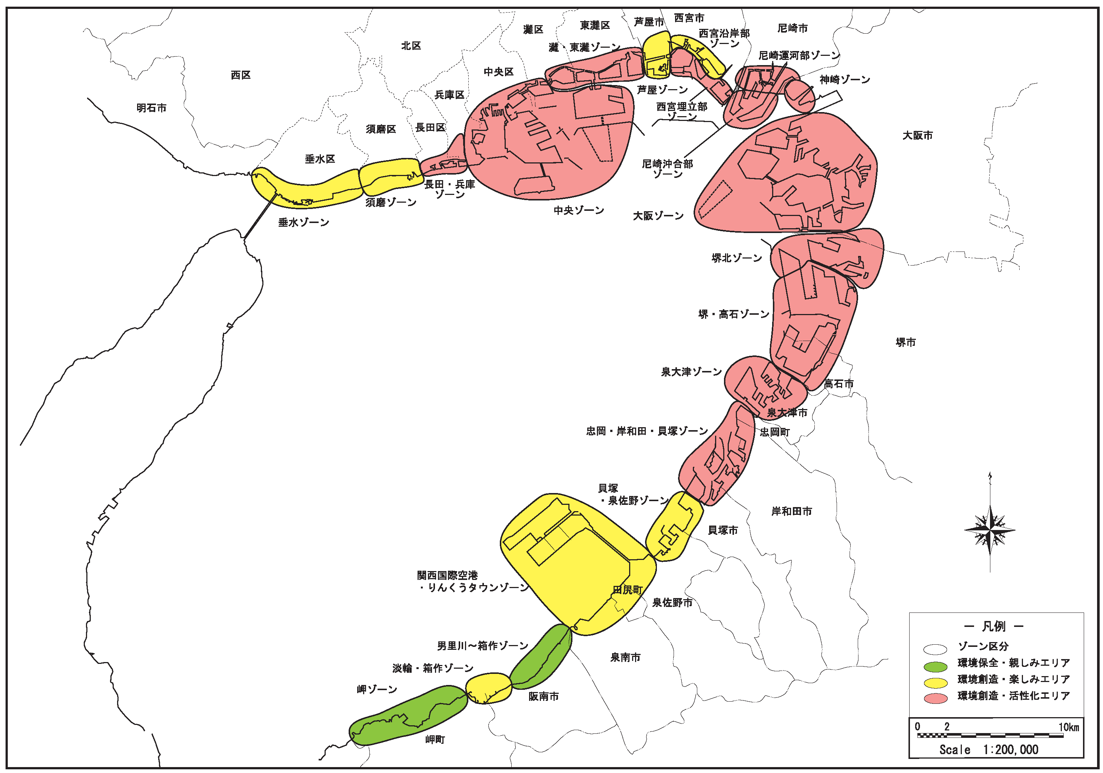

図1.5.1 ゾーン区分とエリア区分

5-3 ゾーン毎の施策
各ゾーンの自然的特性、社会的特性を踏まえ、ゾーン毎の具体的施策を設定した。
垂水ゾーン |  | 環境創造・楽しみエリア
防 護 | - ソフト対策等を組み合わせ、必要に応じて気候変動に対応した堤防の改良等や耐津波性能の強化等を図り、防護機能を確保する。  - 環境や利用面に配慮した面的防護方式の施設づくりを進める。  - 予防保全の考え方に基づき計画的、効率的な維持管理を進めるものとし、適切な時期に海岸保全施設の老朽度を点検し、必要に応じて維持・修繕等を行う。  - 情報の収集・発信、高潮や津波など非常時の避難システム等ソフト面の対策強化を図る。
環 境 | - 背後地の鳥獣保護区や藻場など貴重な自然環境が存在していることを考慮し、生態系に配慮した水辺環境づくりを進める。  - 砂浜を有する良好な海岸景観づくりを進める。  - 海岸愛護の啓発やボランティア活動の支援に努める。  - 地域と協力して環境維持に努める。
利 用 | - 海と親しみ多様なレクリエーションを楽しむことのできる海岸づくりを進め、利便性の向上に資する施設整備等を推進する。  - 安全で快適なアクセスづくりやバリアフリー化を推進する。  - 海岸利用のマナー向上のための啓発活動、ルールづくり、美化運動などを推進する。

須磨ゾーン |  | 環境創造・楽しみエリア
防 護 | - ソフト対策等を組み合わせ、必要に応じて気候変動に対応した堤防の改良等や耐津波性能の強化等を図り、防護機能を確保する。  - 侵食を防止し、海岸の長期的な安定化を図る。  - 予防保全の考え方に基づき計画的、効率的な維持管理を進めるものとし、適切な時期に海岸保全施設の老朽度を点検し、必要に応じて維持・修繕等を行う。  - 関係機関と協議し、防災情報伝達体制、避難体制の強化を図る。  - 津波対策を地元と協力し、検討する。
環 境 | - 自然環境に配慮した海岸づくりに努める。  - 地域と協力して環境維持に努める。  - 海岸愛護の啓発やボランティア活動の支援に努める。  - 藻場等の造成による豊かな海づくりを進める。
利 用 | - 多くの人が自然とふれあい、多様なレクリエーションを楽しむことができる海岸づくりを進める。  - 多くの人が海辺と親しむことができるよう安全で快適なアクセスづくりやバリアフリー化を推進する。  - 海岸でのレクリエーション利用では地域住民や地域産業との調整を図ると共に海岸利用のマナー向上のための啓発活動やルールづくり、放置艇対策、美化運動などを推進する。  - 地域の行事や活動などに利用できる海岸づくりを進める。  - 子供連れ家族が、安全・安心に利用できる遠浅海岸整備を進める。

長田・兵庫ゾーン |  | 環境創造・活性化エリア
防 護 | - ソフト対策等を組み合わせ、必要に応じて気候変動に対応した堤防の改良等や耐津波性能の強化等を図り、防護機能を確保する。  - 民有護岸で整備・改修等が必要な場所については、護岸所有者への指導等を働きかけていく。  - 予防保全の考え方に基づき計画的、効率的な維持管理を進めるものとし、適切な時期に海岸保全施設の老朽度を点検し、必要に応じて維持・修繕等を行う。  - 内水排除対策と整合のとれた防護機能を確保する。  - 関係機関と協議し、海岸保全施設の操作体制や防災情報伝達体制、避難体制の強化を図る。  - 津波対策を地元と協力し、検討する。
環 境 | - 地域と協力して環境維持に努める。  - 海岸愛護の啓発やボランティア活動の支援に努める。  - 兵庫運河について、環境の回復・育成などの創出に配慮する。
利 用 | - 土地利用の変化に応じて多くの人が安全で快適に水辺に親しめるような整備を検討する。  - 運河区域については、周辺地域の再開発の動向と併せて、ベイエリア集客ゾーンやプロムナード等、多くの人が水辺に親しめる空間の整備を検討する。  - 安全で快適なアクセスづくりやバリアフリー化を検討する。  - 地域の行事や活動などに利用できる海岸づくりを進める。  - 海岸利用のマナー向上のための啓発活動やルールづくり、放置艇対策、美化運動などを推進する。

中央ゾーン |  | 環境創造・活性化エリア
防 護 | - ソフト対策等を組み合わせ、必要に応じて気候変動に対応した堤防の改良等や耐津波性能の強化等を図り、防護機能を確保する。  - 予防保全の考え方に基づき計画的、効率的な維持管理を進めるものとし、適切な時期に海岸保全施設の老朽度を点検し、必要に応じて維持・修繕等を行う。  - 内水排除対策と整合のとれた防護機能を確保する。  - 関係機関と協議し、海岸保全施設の操作体制や防災情報伝達体制、避難体制の強化を図る。  - 津波対策を地元と協力し、検討する。  - 沖合人工島では将来、土地利用の変更等により海岸保全施設が必要になればその整備について検討を行う。
環 境 | - 国内外の人々が訪れるウォーターフロント空間の景観に配慮する。  - 地域と協力して環境維持に努める。  - 海岸愛護の啓発やボランティア活動の支援に努める。  - 空港島周辺における藻場の再生・造成による環境づくりを進める。
利 用 | - 神戸港発展の礎となった歴史的意義や、経済・文化・交流面での特性を活かして、国内外の人々が訪れるウォーターフロント空間として再開発する計画があり、その計画と整合性のとれた整備を進める。  - 日本を代表する港であり港湾活動が盛んであるため、港湾機能と調和を図りつつ、可能な場所については多くの人が水辺に親しめるような整備を検討する。  - 神戸空港を中心とした海辺の観光拠点づくりを進める。  - 安全で快適なアクセスづくりやバリアフリー化を推進する。  - 地域の行事や活動などに利用できる海岸づくりを進める。  - 海岸利用のマナー向上のための啓発活動やルールづくり、放置艇対策、美化運動などを推進する。

灘・東灘ゾーン |  | 環境創造・活性化エリア
防 護 | - ソフト対策等を組み合わせ、必要に応じて気候変動に対応した堤防の改良等や耐津波性能の強化等を図り、防護機能を確保する。  - 民有護岸で整備・改修等が必要な場所については、護岸所有者への指導等を働きかけていく。  - 予防保全の考え方に基づき計画的、効率的な維持管理を進めるものとし、適切な時期に海岸保全施設の老朽度を点検し、必要に応じて維持・修繕等を行う。  - 内水排除対策と整合のとれた防護機能を確保する。  - 関係機関と協議し、海岸保全施設の操作体制や防災情報伝達体制、避難体制の強化を図る。  - 津波対策を地元と協力し、検討する。
環 境 | - 地域と協力して環境維持に努める。  - 海岸愛護の啓発やボランティア活動の支援に努める。
利 用 | - 水際線は産業活動に利用されているが、土地利用の変化等に応じて公衆の海岸利用が可能となれば、産業機能と調和を図りつつ、多くの人が水辺に親しめるような整備を検討する。  - 安全で快適なアクセスづくりやバリアフリー化を検討する。  - 地域の行事や活動などに利用できる海岸づくりを進める。  - 海岸利用のマナー向上のための啓発活動やルールづくり、放置艇対策、美化運動などを推進する。

芦屋ゾーン |  | 環境創造・楽しみエリア
防 護 | - ソフト対策等を組み合わせ、必要に応じて気候変動に対応した堤防の改良等や耐津波性能の強化等を図り、防護機能を確保する。  - 予防保全の考え方に基づき計画的、効率的な維持管理を進めるものとし、適切な時期に海岸保全施設の老朽度を点検し、必要に応じて維持・修繕等を行う。  - 情報の収集・発信、高潮や津波など非常時の避難システム等ソフト面の対策を強化する。
環 境 | - 良好な都市景観の維持に努めるとともに、白砂青松のあるアメニティ豊かな海岸景観を創出する。  - 地域と協力して環境保全・回復に努める。  - 海岸愛護活動の啓発や美化運動などのボランティア活動を支援する。
利 用 | - 利便性の向上に資する施設整備等を行い、海と親しみ、多様なレクリエーションを楽しむことのできる海岸づくりを進める。  - アクセスづくりやバリアフリー化により、快適な海岸利用を促進する。  - 海岸利用について地域の住環境との調整を図るために、マナー向上のための啓発活動やルールづくりなどを推進する。

西宮沿岸部ゾーン |  | 環境創造・楽しみエリア
防 護 | - ソフト対策等を組み合わせ、必要に応じて気候変動に対応した堤防の改良等や耐津波性能の強化等を図り、防護機能を確保する。  - 予防保全の考え方に基づき計画的、効率的な維持管理を進めるものとし、適切な時期に海岸保全施設の老朽度を点検し、必要に応じて維持・修繕等を行う。  - 陸閘などについて、電動開閉方式の採用や遠隔操作のできる集中管理システムの導入を図り、施設の迅速かつ確実な閉鎖体制を確立する。  - 海岸保全施設の適切な維持管理を行う。  - 情報の収集・発信、高潮や津波など非常時の避難システム等ソフト面の対策を強化する。
環 境 | - 鳥獣保護区など貴重な自然環境が存在していることを考慮し、干潟の回復など生態系に配慮した水辺環境づくりを進める。  - 環境回復に関する技術開発の活動を支援する。  - 歴史資源の活用や海浜植物が育成できる砂浜の保全、植栽などによって白砂青松の海岸景観づくりを進める。  - 地域と協力して環境保全・回復に努める。  - 海岸愛護活動の啓発や美化運動などのボランティア活動を支援する。
利 用 | - 海や海と関わりの深い歴史資源と親しみ、多様な利用を楽しむことのできる海岸づくりを進める。  - アクセスづくりやバリアフリー化により、快適な海岸利用を促進する。  - 海岸利用について地域の住環境や自然環境との調整を図るために、マナー向上のための啓発活動やルールづくり、放置艇対策などを推進する。

西宮埋立部ゾーン |  | 環境創造・活性化エリア
防 護 | - ソフト対策等を組み合わせ、必要に応じて気候変動に対応した堤防の改良等や耐津波性能の強化等を図り、防護機能を確保する。  - 予防保全の考え方に基づき計画的、効率的な維持管理を進めるものとし、適切な時期に海岸保全施設の老朽度を点検し、必要に応じて維持・修繕等を行う。  - 陸閘などについて、電動開閉方式の採用や遠隔操作のできる集中管理システムの導入を図り、施設の迅速かつ確実な閉鎖体制を確立する。  - 海岸保全施設の適切な維持管理を行う。  - 情報の収集・発信、高潮や津波など非常時の避難システム等ソフト面の対策を強化する。
環 境 | - 鳥獣保護区に隣接しており、生態系など自然環境に配慮する。  - 地域と協力して環境保全・回復に努める。  - 海岸愛護活動の啓発や美化運動などのボランティア活動を支援する。
利 用 | - 都市機能や港湾機能と調和した活力とにぎわいのある海岸づくりを進める。  - アクセスづくりやバリアフリー化により、快適な海岸利用を促進する。  - 海岸利用のマナー向上のための啓発活動やルールづくり、放置艇対策などを推進する。

尼崎運河部ゾーン |  | 環境創造・活性化エリア
防 護 | - ソフト対策等を組み合わせ、必要に応じて気候変動に対応した堤防の改良等や耐津波性能の強化等を図り、防護機能を確保する。海岸保全施設の老朽度を点検し、必要に応じて改良・補修等を行う。  - 水門や陸閘などについて、電動開閉方式の採用や遠隔操作のできる集中管理システムの導入を図り、施設の迅速かつ確実な閉鎖体制を確立する。  - 予防保全の考え方に基づき計画的、効率的な維持管理を進めるものとし、適切な時期に海岸保全施設の老朽度を点検し、必要に応じて維持・修繕等を行う。  - 情報の収集・発信、高潮や津波など非常時の避難システム等ソフト面の対策を強化する。
環 境 | - 環境回復に関する技術開発の活動を支援する。  - アメニティ豊かな海岸景観を創出する。  - 地域と協力して環境保全・回復に努める。  - 海岸愛護活動の啓発や美化運動などのボランティア活動を支援する。
利 用 | - 地域の行事や活動などに利用できる海岸づくりを進める。  - 都市、港湾などの機能と調和を図りつつ、遊歩道などで海とのふれあいのできる海岸づくりを進める。  - アクセスづくりやバリアフリー化により、快適な海岸利用を促進する。  - 海岸利用のマナー向上のための啓発活動やルールづくり、放置艇対策などを推進する。

尼崎沖合部ゾーン |  | 環境創造・活性化エリア
防 護 | - ソフト対策等を組み合わせ、必要に応じて気候変動に対応した堤防の改良等や耐津波性能の強化等を図り、防護機能を確保する。海岸保全施設の老朽度を点検し、必要に応じて改良・補修等を行う。  - 閘門、水門や陸閘などについて、電動開閉方式の採用や遠隔操作のできる集中管理システムの導入を図り、施設の迅速かつ確実な閉鎖体制を確立する。  - 予防保全の考え方に基づき計画的、効率的な維持管理を進めるものとし、適切な時期に海岸保全施設の老朽度を点検し、必要に応じて維持・修繕等を行う。  - 情報の収集・発信、高潮や津波など非常時の避難システム等ソフト面の対策を強化する。
環 境 | - アメニティ豊かな海岸景観を創出する。  - 地域と協力して環境保全・回復に努める。  - 海岸愛護活動の啓発や美化運動などのボランティア活動を支援する。
利 用 | - 地域の行事や活動などに利用できる海岸づくりを進める。  - 都市、港湾などの機能と調和を図りつつ、遊歩道などで海とのふれあいのできる海岸づくりを進める。  - アクセスづくりやバリアフリー化により、快適な海岸利用を促進する。  - 海岸利用のマナー向上のための啓発活動やルールづくりなどを推進する。

神崎ゾーン |  | 環境創造・活性化エリア
防 護 | - ソフト対策等を組み合わせ、必要に応じて気候変動に対応した堤防の改良等や、耐津波性能の強化等を図り、防護機能を確保する。  - 予防保全の考え方に基づき計画的、効率的な維持管理を進めるものとし、適切な時期に海岸保全施設の老朽度を点検し、必要に応じて維持・修繕等を行う。  - 高潮や津波などによる非常時の対応などソフト面の対策強化を図る。
環 境 | - 地域と協力して環境維持に努める。
利 用 | - 安全で快適なアクセスづくりやバリアフリー化の検討を進める。  - 海岸利用のマナー向上、ルールづくりなどを推進する。

大阪ゾーン |  | 環境創造・活性化エリア
防 護 | - ソフト対策等を組み合わせ、気候変動に対応した堤防の改良等や、耐震・液状化対策、耐津波性能の強化等を図り、防護機能を確保する。  - 陸閘・水門の改良又は統廃合に努める。  - 予防保全の考え方に基づき計画的、効率的な維持管理を進めるものとし、適切な時期に海岸保全施設の老朽度を点検し、必要に応じて維持・修繕等を行う。  - 高潮や津波などの非常時における対応などソフト面の対策強化を図る。
環 境 | - 自然環境の回復・育成など生態系に配慮し、水質の改善にも寄与する水辺環境を創出する。  - 国際的に開かれた都市・港湾機能にふさわしい美しさと潤いのある豊かな海岸景観を創出する。  - 地域と協力して環境維持に努める。
利 用 | - 地域の行事や活動などに利用できる海岸づくりを進める。  - 高度な都市機能と港湾機能が調和した活力とにぎわいのある海岸づくりを進める。  - 海と親しみふれあう喜びを感じる都市型の観光・レクリエーションを楽しむことのできる海岸づくりを進める。  - 海岸利用の多いところでは安全で快適なアクセスづくりやバリアフリー化を推進する。  - 海岸利用のマナー向上、ルールづくり、放置艇対策、美化運動などを推進する。

堺北ゾーン |  | 環境創造・活性化エリア
防 護 | - ソフト対策等を組み合わせ、気候変動に対応した堤防の改良等や、耐津波性能の強化等を図り、防護機能を確保する。  - 予防保全の考え方に基づき計画的、効率的な維持管理を進めるものとし、適切な時期に海岸保全施設の老朽度を点検し、必要に応じて維持・修繕等を行う。  - 高潮や津波などによる非常時の水門等操作の安全迅速化対応などソフト面の対策強化を図る。
環 境 | - 水質の改善や堺2区における人工干潟の整備、堺第7-3区の共生の森づくり等の生態系の回復に配慮した海辺づくりを進める。  - 堺旧港周辺ではウォーターフロントの特性を生かした施設整備が行われていることから、これらの特性と調和のとれた豊かな海岸景観を創出する。  - 地域と協力して環境維持に努める。
利 用 | - 地域の行事や活動などに利用できる海岸づくりを進める。  - 都市機能・港湾機能や堺旧港の歴史資源とが調和した活力とにぎわいのある海岸づくりを進める。  - 安全で快適なアクセスづくりやバリアフリー化を推進する。  - 海岸利用のマナー向上、ルールづくり、放置艇対策などを推進する。

堺・高石ゾーン |  | 環境創造・活性化エリア
防 護 | - ソフト対策等を組み合わせ、気候変動に対応した堤防の改良等や、耐津波性能の強化等を図り、防護機能を確保する。  - 予防保全の考え方に基づき計画的、効率的な維持管理を進めるものとし、適切な時期に海岸保全施設の老朽度を点検し、必要に応じて維持・修繕等を行う。  - 高潮や津波などによる非常時の対応などソフト面の対策強化を図る。
環 境 | - 自然環境の回復や生態系に配慮した親しみやすい海岸づくりを進める。  - 緑豊かな公園景観と調和したアメニティ豊かな海岸景観を創出する。  - 地域と協力して環境維持に努める。
利 用 | - 地域の行事や活動などに利用できる海岸づくりを進める。  - 多くの人が海と親しむことのできる海岸づくりを進める。  - 安全で快適なアクセスづくりやバリアフリー化を推進する。  - 海岸利用のマナー向上、ルールづくりなどを推進する。

泉大津ゾーン |  | 環境創造・活性化エリア
防 護 | - ソフト対策等を組み合わせ、気候変動に対応した堤防の改良等や、耐津波性能の強化等を図り、防護機能を確保する。  - 予防保全の考え方に基づき計画的、効率的な維持管理を進めるものとし、適切な時期に海岸保全施設の老朽度を点検し、必要に応じて維持・修繕等を行う。  - 高潮や津波などによる非常時の水門等操作の安全迅速化対応などソフト面の対策強化を図る。
環 境 | - 地域と協力して環境維持に努める。
利 用 | - 周辺の都市機能や港湾機能との調和を図る。

忠岡・岸和田・貝塚ゾーン |  | 環境創造・活性化エリア
防 護 | - ソフト対策等を組み合わせ、気候変動に対応した堤防の改良等や、耐津波性能の強化等を図り、防護機能を確保する。  - 予防保全の考え方に基づき計画的、効率的な維持管理を進めるものとし、適切な時期に海岸保全施設の老朽度を点検し、必要に応じて維持・修繕等を行う。  - 高潮や津波などによる非常時の水門等操作の安全迅速化対応などソフト面の対策強化を図る。
環 境 | - 地域と協力して環境維持に努める。  - 阪南2区における人工干潟の整備など生態系の回復に配慮した海辺づくりを進める。
利 用 | - 周辺の都市機能や港湾機能との調和を図る。

貝塚・泉佐野ゾーン |  | 環境創造・楽しみエリア
防 護 | - ソフト対策等を組み合わせ、気候変動に対応した堤防の改良等や、耐津波性能の強化等を図り、防護機能を確保する。  - 予防保全の考え方に基づき計画的、効率的な維持管理を進めるものとし、適切な時期に海岸保全施設の老朽度を点検し、必要に応じて維持・修繕等を行う。  - 人工海浜の侵食に対する長期的な保全を図る。  - 高潮や津波などによる非常時の水門等操作の安全迅速化対応などソフト面の対策強化を図る。
環 境 | - 人工海浜、緑地の整備により良好な環境や海岸景観を有しており、今後ともその保全に努める。  - 地域と協力して環境維持に努める。  - 海岸愛護・ボランティア活動の支援に努める。
利 用 | - 海岸利用のマナー向上、ルールづくりなどを推進する。

関西国際空港・りんくうタウンゾーン |  | 環境創造・楽しみエリア
防 護 | - ソフト対策等を組み合わせ、気候変動に対応した堤防の改良等や、耐津波性能の強化等を図り、防護機能を確保する。  - 予防保全の考え方に基づき計画的、効率的な維持管理を進めるものとし、適切な時期に海岸保全施設の老朽度を点検し、必要に応じて維持・修繕等を行う。  - 水門、排水機場の老朽化対策等を進め、防護機能の強化を図る。  - 人工海浜の侵食に対する長期的な保全を図る。  - 高潮や津波などによる非常時の水門等操作の安全迅速化対応などソフト面の対策強化を図る。
環 境 | - 緩傾斜護岸、人工海浜、シンボル緑地などの整備により、良好な水辺環境や海岸景観を有しており今後とも保全に努める。  - 地域と協力して環境維持に努める。  - 海岸愛護、ボランティア活動の支援に努める。  - 空港島周辺の藻場造成による生態系の回復に配慮した海辺づくりを進める。
利 用 | - 海岸利用のマナー向上、ルールづくり、放置艇対策などを推進する。

男里川～箱作ゾーン |  | 環境保全・親しみエリア
防 護 | - ソフト対策等を組み合わせ、気候変動に対応した堤防の改良等や、耐津波性能の強化等を図り、防護機能を確保する。  - 予防保全の考え方に基づき計画的、効率的な維持管理を進めるものとし、適切な時期に海岸保全施設の老朽度を点検し、必要に応じて維持・修繕等を行う。  - 干潟や半自然海岸の侵食に対する長期的な保全を図る。  - 環境や利用面に配慮した面的防護方式の施設づくりを進める。  - 高潮や津波などによる非常時の水門等操作の安全迅速化対応などソフト面の対策強化を図る。
環 境 | - 干潟特有の多種多様な生物の生息地である貴重な河口干潟の保全に努める。  - 生態系や自然景観に配慮した水辺環境を創出する。  - 沖合に藻場があり、その保全に配慮した水辺環境づくりに努める。  - 地域と協力して環境維持に努める。  - 海岸愛護・ボランティア活動の支援に努める。
利 用 | - 地域の行事や活動に利用できる海岸づくりを進める。  - 海の体験や自然観察、環境学習などができる海岸づくりを進める。  - 多くの人が海辺と親しむことができるよう、安全で快適なアクセスづくりやバリアフリー化を進める。  - 海岸でのレクリエーション利用では地域住民との調整を図るとともに、海岸利用のマナー向上、ルールづくり、放置艇対策などを推進する。

淡輪・箱作ゾーン |  | 環境創造・楽しみエリア
防 護 | - ソフト対策等を組み合わせ、気候変動に対応した堤防の改良等や、耐津波性能の強化等を図り、防護機能を確保する。  - 予防保全の考え方に基づき計画的、効率的な維持管理を進めるものとし、適切な時期に海岸保全施設の老朽度を点検し、必要に応じて維持・修繕等を行う。  - 人工海浜の侵食に対する長期的な保全を図る。  - 高潮や津波などによる非常時の対応などソフト面の対策強化を図る。
環 境 | - 海浜公園と一体的に整備された良好な水辺環境や海岸景観の維持・保全に努める。  - 地域と協力して環境維持に努める。  - 海岸愛護、ボランティア活動の支援に努める。
利 用 | - マリンリゾートとしての総合的な海洋レクリエーション拠点であり、自然豊かな海浜機能を維持していくため、海岸利用のマナー向上、ルールづくり、放置艇対策などを推進する。

岬ゾーン |  | 環境保全・親しみエリア
防 護 | - ソフト対策等を組み合わせ、気候変動に対応した堤防の改良等や、耐津波性能の強化等を図り、防護機能を確保する。  - 予防保全の考え方に基づき計画的、効率的な維持管理を進めるものとし、適切な時期に海岸保全施設の老朽度を点検し、必要に応じて維持・修繕等を行う。  - 自然海岸の侵食に対する長期的な保全を図る。  - 環境や利用面に配慮した面的防護方式の施設づくりを進める。  - 高潮や津波などによる非常時の水門等操作の安全迅速化対応などソフト面の対策強化を図る。
環 境 | - 貴重な自然環境や良好な環境の保全に努める。  - 沖合に藻場があり、その保全に配慮した水辺環境づくりに努める。  - 地域と協力して環境維持に努める。  - 海岸愛護・ボランティア活動の支援に努める。
利 用 | - 地域の行事や活動などに利用できる海岸づくりを進める。  - 海の体験や自然観察、環境学習などができる海岸づくりを進める。  - 多くの人が海辺と親しむことができるよう、安全で快適なアクセスづくりやバリアフリー化を進める。  - 海岸でのレクリエーション利用では地域住民との調整を図るとともに、海岸利用のマナー向上、ルールづくり、放置艇対策などを推進する。

以上が「第１編 海岸の保全に関する基本的な事項」であるが、施策については、ソフト対策も含め、広く示している。
第１編における施策の分担例や第２編との関係について、参考として以下に示す。
【 参 考 】
海岸管理者が直接対応できる項目については先に示した施策に基づき進めていくが、直接対応できない項目については、他の事業者との調整を図るとともに、地域住民との連携を図り、実現に向けて努めていく。

参考表 施策の分類と役割分担例
区  分 | 海岸管理者が  実施する施策 | 海岸管理者と地元自治体や関係行政機関が連携・協力して実施する施策 | 住民やNPOの主体的・自発的な取り組みを喚起する施策
防  護 | ・安全な施設づくり  （高潮・侵食・津波）  ・耐震性の強化  ・集中管理システム化  ・施設の老朽化対策  ・施設の維持管理(補修等) | ・緊急時の情報収集・発信の体制づくり  ・緊急時の避難訓練等  ・施設の維持管理（陸閘の定期点検等）  ・防災意識の啓発 | ・地域における自主防災組織づくり  ・防災訓練  ・日常からの避難地や避難路の確認
環  境 | ・生態系や水質浄化などの環境に配慮した施設づくり  ・景観に配慮した施設づくり | ・ごみ対策（啓発活動、看板の設置、流域の発生対策）  ・環境教育（青少年の体験学習の実施）  ・貴重な生態系や植生に関する情報提供等  ・美化活動などへの支援 | ・ごみの清掃活動等  ・モラルの向上  ・海岸愛護意識の高揚  ・施設の適正な使用
利  用 | ・施設のバリアフリー化  ・利便施設の設置（区域内） （駐車場、トイレ等） | ・海岸利用のマナー向上  ・海岸利用のルールづくり  ・案内看板  ・環境・道路情報の伝達  ・施設のP.R等  ・体験学習の実施  ・アクセスルートの整備  ・利便施設の設置(区域外)  （駐車場等）  ・プレジャーボートの適正利用対策 | ・釣り・マリンスポーツ等海岸利用上のモラルの向上  ・施設の適正な使用

「第２編 海岸保全施設の整備に関する基本的な事項」では、整備の対象とする区域を選定し、「第１編 海岸の保全に関する基本的な事項」において設定した基本理念、基本方針、施策に基づき、海岸管理者が直接対応する整備の内容と整備を進める際の配慮事項を示す。

第１編 海岸の保全に関する基本的な事項
（基本理念・基本方針・施策）
海岸事業に限定
せず広く検討

海岸事業で対応
可能な施設整備
の検討

第２編 海岸保全施設の整備に関する
基本的な事項（整備対象区域の選定、整備内容の設定）

第２編 海岸保全施設の整備に関する基本的な事項

１．海岸保全施設の新設又は改良に関する事項

  - 海岸保全施設を新設又は改良しようとする区域

海岸保全施設の整備対象区域は、「第1編2-1海岸の防護の目標」で定めた防護すべき地域（海岸保全施設が整備されない場合に、防護水準として設定した高潮、津波による浸水や現在進行中の侵食により、海岸背後の宅地や農地等に対して被害の発生が想定される地域）のうち、「高潮、津波、侵食等に対する防護の必要性がある区域」とする。
ここで「高潮、津波、侵食等に対する防護の必要性がある区域」とは、海岸保全施設が未整備の箇所、経年的な沈下の影響などにともなう天端高不足や老朽化等により現時点で海岸保全施設が所要の機能を確保できていない箇所、地震による地盤の液状化に伴う沈下の恐れがあり天端高を維持する対策が必要な箇所、耐震性の強化や遠隔操作化にともなう水門等の整備など海岸保全施設の高度化が必要な箇所、侵食対策が必要な箇所、近年の台風、気候変動による平均海面水位の上昇や台風の強大化等を踏まえて見直した高潮・津波に対して必要となる施設の天端高が不足する箇所について、海岸区分に加えゾーン区分や整備内容の類似性等を考慮して設定した区域とする。

１－２．海岸保全施設の種類、規模及び配置等

    - 海岸保全施設の計画諸元
整備対象として設定した区域について、新設又は改良する海岸保全施設の計画諸元（代表堤防高・延長）を添付表の整備箇所整理表にまとめる。
代表堤防高は、気候変動に関する現時点の最新の知見を基に、気候変動シナリオとして2℃上昇シナリオを想定し、2100年時点を想定年次として、高潮・波浪に対して必要となる高さと、津波に対して必要となる高さを比較して、高い方の値に余裕高を加えて設定する。
個々に高潮・波浪に対して必要な高さは、第１編の防護水準（表1.2.1）に示した潮位・波浪に対して、離岸堤等の効果、越波許容程度等を考慮して決定したものである。なお、必要天端高は、現在の施設条件に基づいて算定することを基本としたが、港外では消波ブロック被覆による対策を想定して算定した施設もある。また、養浜等の複合断面を考慮せずに必要天端高を算出したものであり、実施設計にあたっては、各施設において対策案を検討し、整備水準（天端高）を決定する。
津波に対して必要な高さは、第１編の防護水準（表1.2.2）に示した設計津波の水位を下回らない高さである。
延長については、「1-1 海岸保全施設を新設又は改良しようとする区域」で定めた「高潮、津波、侵食等に対する防護の必要性がある区域」について、施設の整備状況を考慮して決定したものである。

    - 海岸保全施設の整備内容
これまでの検討を踏まえ、整備対象として設定した区域における新設又は改良する海岸保全施設の整備内容を添付表の整備箇所整理表にまとめる。添付表への記載事項は、表2.1.2に示すとおりである。
計画値は、気候変動を踏まえた2100年時点の2℃上昇シナリオにて設定する。整備にあたっては、ソフト対策も組み合わせ、予測結果の確信度の高さや整備に要する費用も勘案した段階的かつ複合的な対策を行うことも検討する。
表2.1.2 整備箇所整理表への記載事項
記載事項 | 記載内容
配置 | 区域：海岸保全施設の新設又は改良に関する工事を施行しようとする区域  規模：海岸保全施設の延長
主な施設の種類 | 整備する主要な海岸保全施設の種類
整備の概要 | 海岸保全施設の整備の必要性および整備計画の概要
配慮事項 | 海岸を整備するうえでの環境、利用面に対する配慮事項
    - 海岸保全施設による受益の地域及びその状況
新設又は改良する海岸保全施設の整備によって高潮、津波による被害や海岸侵食から防護される地域及びその地域の土地利用の状況について添付表に示す。また、添付図に、本計画の海岸保全施設が無い場合に浸水が想定される地域として、以下の地域を示す。
- 浸水地域が海岸線から1km以内：地盤高が計画高潮位＋1/2計画波高
- 浸水地域が海岸線から1km以遠：地盤高が計画高潮位

２．海岸保全施設の維持又は修繕に関する事項

  - 海岸保全施設の存する区域
維持又は修繕の対象となる海岸保全施設が存する区域を添付表・添付図に示す。

  - 海岸保全施設の種類、規模及び配置
維持又は修繕の対象となる海岸保全施設が存する区域毎に存する海岸保全施設の種類、規模及び配置を添付表・添付図に示す。

  - 海岸保全施設の維持又は修繕の方法
海岸保全施設の維持又は修繕の方法については、目視による日常巡視を実施し、適切な時期に調査・点検を行い長寿命化計画を作成し、予防保全の考え方に基づいた計画的かつ効率的な海岸保全施設の維持・管理を進める。
維持・修繕の方法は、対象施設の変状の種類や程度を踏まえつつ、新技術・新工法の適用性も検討し、ライフサイクルコストの観点も踏まえた最適な方法を採用するものとする。
海岸保全施設の維持又は修繕の方法を添付表に示す。

第３編 今後の取り組みにあたっての留意事項

（１）定期的なモニタリングと今後の調査研究
関係機関と連携した気候変動による気象・海象や環境の変化に関するモニタリングや、技術の進歩により明らかになっている新しい知見、技術について、最新の成果を導入できるよう調査・研究およびその体制づくりを検討していくことが重要であり、以下の点に留意する。

- 多様な生物の生息空間の創出や水質改善など、環境の改善に効果のある海岸保全施設の整備や、自然エネルギーの活用、アマモ場の防護効果などの調査・研究について、専門の研究機関や学識経験者との連携を図りながら進める。
- 関係機関によるモニタリング等の情報を収集し、気候変動等に伴う藻場、砂浜等の変化を把握する。また、多様な生物及び生態系の実態調査等の環境調査、各種文化財や歴史的資源等の調査・研究について、他の関係機関との連携により、情報の共有化および調査の充実を図る。
- 気候変動にともなう気象・海象の変化や、長期的な海水面の上昇が懸念されるため、今後の調査研究の進展などについての情報収集に努める。
- 高度成長期等に集中的に整備された海岸保全施設の老朽化への対応のため、費用の軽減や平準化を図りつつ所定の機能を確保するために、適切な維持及び修繕に関する最新の調査研究などについての情報収集に努める。

なお、今後の調査研究の進展にあわせ、環境面や利用面で配慮すべき目標値などについても検討していく。

（２）地域住民等の参画と情報公開
大阪湾沿岸の海岸保全施設については、ほとんどの区間で整備が完了しているが、一部に未整備区間や改良等が必要な区間が残されている。また、環境面や利用面についても課題が残されており、「人も自然も元気でにぎわう」海岸を目指して、今後も海岸整備を推進する必要がある。
今後、防護、環境保全、利用促進のバランスがとれた事業を実施していくためには、海岸に関する情報について広く地域住民への公開に努め、事業の透明性の向上を図っていくとともに、計画の策定や事業の実施段階において、地域住民や漁業関係者、海岸づくりの調査、研究を進めている市民団体、NPO、ボランティアなど海岸に関わる多方面の関係者の積極的な参画を得る必要がある。
情報公開については、海岸の状況や計画の実現によりもたらされる防護、環境及び利用に関する状況などのほか、日常的な海岸利用の安全に関する情報についても、同様に広く地域住民への公開に努めていくものとする。なお、情報公開の方法としては、広報紙、ホームページ、パンフレット等により行うものとし、地域住民のみならず来訪者、観光客等にも広く情報を提供できるよう検討していく。
地域住民等の参画については、ワークショップ方式の導入や地元関係者の参画した話し合いの場としての懇談会や委員会等の開催も検討していくものとする。さらに、現地見学会など実体験による学習の機会を設ける。
情報公開と地域住民等の参画を得ることにより、防災、環境、地域産業や歴史などに関する知識の普及と意識の向上を図り、地域住民自身がマナーやモラルの向上を考え、海岸づくりに積極的に関わるような環境をつくっていくものとする。

（３）広域的・総合的な調整・連携
大量消費型の経済社会から脱却し、物質の効率的な利用やリサイクルを進めることにより、資源の消費を抑制し、環境への負荷が少ない「循環型社会」を形成することが急務となっている。
大阪湾における海洋汚染や河川からの流入も含めた海岸のごみ問題、油流出事故などは、生物生態系に及ぼす影響が大きいことから重要な環境課題であるとともに「循環型社会」を形成するうえで広域的な社会問題として捉える必要があり、問題の背景を把握した上で慢性的な原因の解消や突発的な事故への迅速な対応など総合的な対策を考えていく必要がある。そのため、関係機関の協力のもとに沿岸域が一体となった取り組みをめざすことが必要である。
本計画に基づき海岸保全施設の整備を実施していくにあたっては、港湾における環境面の計画などの関連計画との連携に配慮し、大阪湾全体の視点で取り組みを進めていくことが重要である。
また、海岸の侵食対策についても、土砂の供給源も含めた広域的な土砂収支の把握など、関係者と連携した適切な土砂管理方法の確立をめざすことにより、砂浜の維持・復元を図っていくことが必要である。
大阪湾は、本計画の対象範囲である兵庫県南東部と大阪府域からなる大阪湾沿岸と、淡路沿岸東部とで形成されていることを考慮し、それぞれの現況特性をふまえ、大阪湾全体における各々の役割分担などについては今後検討していく。

（４）計画の見直し
本計画策定後において、災害等の発生により新たに施設整備の必要性が生じた場合には、計画の基本的事項に配慮しつつ、海岸保全施設の整備内容を迅速に見直すこととする。
気候変動の予測には不確実性が伴うため、関係機関と連携したモニタリングによる気候変動の発現状況や最新の知見、最新の予測結果をもとに防護水準等を適宜、見直すこととする。また、地域状況の変化や社会経済状況の変化など、様々な要因により海岸を取り巻く状況や海岸への要請に大きな変化が認められた場合においても計画の基本的事項、海岸保全施設の整備内容等を再整理し、適宜、見直すこととする。そのために、自然環境や社会経済状況についての情報収集・整理や海岸への要請の把握に努める。

大阪湾における大阪湾沿岸と淡路沿岸との役割などについては、今後検討していくが、参考として以下に整理する。

大阪湾における各沿岸の役割について
本計画の対象とする大阪湾沿岸は、淡路沿岸東部とともに大阪湾を形成することから、淡路沿岸の計画との相互関係に配慮する必要がある。
大阪湾沿岸では都市的利用が集積し、一方の淡路沿岸には豊かな自然が残っているなど、大阪湾を形成する２つの沿岸の現況特性は異なる部分が多い。
大阪湾を構成する各沿岸の役割について整理すると、概ね以下のようになる。
大阪湾における各沿岸の役割
大阪湾沿岸 | 淡路沿岸
沿岸の大部分が高度に集積した都市を背後に持つ大阪湾沿岸では、海岸の日常的な利用と残された環境の保全との調整を図りつつ、利用面での機能向上及び新しい環境創造に取り組んでいく沿岸である。 | 大阪湾において残された美しい自然海岸を有し、海域生物の再生産の場としても重要な淡路沿岸では、豊かな環境の保全を基本として、地域の日常的な利用や都市部からの観光利用を受ける、人と生きもののオアシスとなる沿岸である。
本計画において設定しているエリア特性の区分と、淡路沿岸で設定しているエリア特性の区分の関係を下表に示す。大阪湾沿岸は淡路沿岸より自然的要素が比較的少なく、「環境保全」という観点に加え、これまでに失われた海岸の自然環境を、今後は可能な限り回復・創出していくという観点で、「環境創造」というキーワードを使用している。また、大阪湾沿岸は利用系が中心であることから、特に利用面での性格の違いを表現している。
保全と利用の調和を目指すという両者の基本的な海岸づくりの方向は共通しているが、エリア特性の区分により各沿岸の独自性を表す結果となっている。
各沿岸におけるエリア特性の関係
大阪湾沿岸 | 淡路沿岸
環境保全・親しみエリア | 環境保全重視エリア
環境保全・親しみエリア | 環境利用調整エリア
環境創造・楽しみエリア | 環境利用調整エリア
環境創造・楽しみエリア | 利用促進エリア
環境創造・活性化エリア | 利用促進エリア

利用の程度
保全の程度

【 参 考 】
【 参 考 】
（１）海岸保全施設の種類と概要

主な海岸保全施設の種類と概要について参考表に示す。
参考表 海岸保全施設の種類と概要
種 類 | 概 要
養 浜 | 侵食された海岸に人工的に砂を供給し、砂浜を形成することである。
離岸堤  ・  潜 堤 | 侵食防止や海浜造成成果を目的として、汀線から離れた沖合の海面に設置する施設である。  潜堤は離岸堤とほぼ同じ形状・効果を有し、特に環境面や景観面に配慮して堤体を水面下にとどめた施設である。
突 堤 | 主として沿岸漂砂の卓越する海岸において、沿岸漂砂を制御することにより、汀線の維持あるいは前進を図ることを目的としている施設である。
消波堤 | 波浪を減衰させて侵食を防ぐための施設であり、離岸堤よりは陸側の汀線付近に設置される。
護岸・堤防 | 高潮や津波から海岸及び後背地を防護する施設で、護岸は現地盤や埋立地盤を被覆する施設であり、堤防は現地盤を盛土やコンクリート打設等により増嵩させる施設である。
胸 壁 | 高潮や津波から海岸及び後背地を防護する目的で陸域に設けられる施設で、海岸線に港湾や漁港施設が存在し、施設利用の関係から水際線付近に堤防や護岸を設置することが困難な場合に、それら施設の背後に設置される場合が多い。
消波工 | 波浪を減衰させて飛沫を減らしたり、堤防・護岸を保護する目的で設置されるコンクリートブロック。
水門・樋門 | 高潮や津波から海岸及び後背地を防護する目的で河川や運河を横切って設けられる施設である。一般に通水断面の上方が開放し、その径間が大きいものを水門、通水断面が凾渠形式で径間が小さいものを樋門、さらに小規模なものを樋管と呼ぶ。
排水機場 | 高潮時に水門等の門扉が閉鎖された後、降雨等により流入してくる河川水や都市排水および農地排水を強制的に排除することを目的とした施設である。
閘 門 | 水位の異なる２つの水面間を船舶が通行するための施設である。
陸 閘 | 堤防や胸壁前面の港湾・漁港施設等を利用するために、普段は車両、人の通行が可能となるように設けられた門扉のことである。

【 参 考 】
（２）用語集

関連する専門用語の解説を参考表に示す。
参考表 専門用語の解説
用語 | 解説
ＩＰＣＣ | 気候変動に関連する科学的評価を担当する国連機関（気候変動に関する政府間パネル）で、195か国が加盟している。IPCCによる評価報告書は、あらゆるレベルの政府に対し、気候変動政策を策定するために利用できる科学的情報を提供しており、2023年3月20日に第6次統合報告書が発表された。
ＲＣＰ２．６  （2℃上昇シナリオ）  ＲＣＰ８．５  （4℃上昇シナリオ） | IPCCの第5次報告書において提示された、今後100年間の平均気温の上昇を示したシナリオ。RCP2.6は、温室効果ガスの排出量を抑制し、気温上昇を2℃未満に抑えること目指すシナリオ、RCP8.5は、緩和策をとらなかった場合の想定で、平均気温が4℃上昇するシナリオである。
潮位偏差 | 台風や低気圧などの気象の影響による、天文潮からの海水面の変化量
朔望平均満潮位 | 朔（新月）および望（満月）の日から前2日後4日以内に観測された、各月の最高満潮面を1年以上にわたって平均した水位。海岸保全施設の計画・設計の基準潮位として用いられる。
沖波・準沖波 | 施設の計画・設計等に用いられる波浪の条件。沖波は、水深が深く、海底地形の影響を受けない沖合の波。準沖波も沖合地点の波浪であるが、水深が比較的浅く、海底の影響による変形を受けている波浪。
設計津波（L1津波） | 数十年から百数十年に一度程度発生する規模の津波（レベル1津波）。レベル1津波に対して浸水を防護できるように海岸保全施設の天端高や構造諸元が決定される。一方、レベル2津波は、南海トラフの巨大地震のように、発生頻度が極めて低く（数百年から千年に一度程度）、発生すれば甚大な被害をもたらす津波であり、避難対策等により人的被害を最小化する減災目標として用いられる。
越波流量 | 延長1mあたり1s間に、波浪が海岸保全施設を越える水量を示す。越波流量が許容値（許容越波流量）以下となるように、海岸保全施設の天端高が決定される。
うちあげ高 | 波浪が海浜等を遡上し、海岸保全施設前面で、波がうちあがる高さを示す。海浜など、海岸保全施設に直接波浪が作用しない場合に、うちあげ高以上となるように海岸保全施設の天端高が決定される。
防護水準 | 海岸保全施設の整備による安全水準。海岸保全施設の高さを設定するための基準となる、潮位や波浪条件（波高・周期）、津波水位など。

【 参 考 】
（３）施設の選定

整備対象区域の要請事項や制約条件等に照らしあわせて海岸保全施設の種類を選定する。
大阪湾沿岸の多様な海岸環境と海岸景観の保全・創造を図るためにも、整備箇所や周辺地域の特性を踏まえつつ、地域特有の風景になじむような施設を個々に検討のうえ採用していくものとする。

参考図 海岸保全施設のイメージ

添 付 表

第２編において定めた新設又は改良の整備対象区域、維持又は修繕対象区域について、海岸保全施設の存する区域、種類、規模・配置、受益地域等を添付表として示す。

